ELEMENTOS FINITOS EN ACÚSTICA :PROBLEMAS EN 1D

INTRODUCCIÓN

No se puede considerar la ecuación de onda por si sola, esta debe ser entendida en conjunto con sus condiciones iniciales y de contorno. Las condiciones iniciales se refieren a la presión inicial como también a la taza de cambio de presión inicial. Las condiciones de contorno expresan la descripción de los elementos existentes en la frontera donde la onda sonora se propaga. Entonces para un medio tenemos en primer lugar la ecuación de onda. Entonces para un punto $x$ asociado con el dominio donde la onda se propaga conforme a la siguiente ecuación. La mayoría de los problemas puede ser solucionado a partir de sus soluciones.

$$∇^{2}p=\frac{1}{c^{2}}\frac{∂^{2}p}{∂t^{2}}$$

$$x=\left(x,y,z\right)={\left[x,y,z\right]}^{T}=\left[\begin{matrix}x \\ y \\ z\end{matrix}\right]$$

Solución de Onda Plana

$$p\left(x,t\right)=Ae^{j\left(ωt-kx\right)}+Be^{j\left(ωt+kx\right)}$$

Solución de Onda Esférica
$$p\left(r,t\right)=\frac{A}{r}e^{j\left(ωt-kr\right)}$$

En casos donde interesa la respuesta transiente, tenemos condiciones iniciales, la primera corresponde a la distribución de presión en el tiempo cero. Mientras que la segunda se refiere a la taza de cambio de la presión sonora en el tiempo cero

$$p\left(x,0\right)=p_{0}\left(x\right)$$

$$\frac{∂p}{∂t}\left(x,0\right)={\dot{p}}_{0}\left(x\right)$$

Por otra parte, las condiciones de contorno genéricas pueden ser descritas por

$$\left(u-\frac{∂u_{s}}{∂t}\right)⋅\hat{n}=Yp$$

Donde $u$ es el vector de velocidad de partículas asociada a la onda sonora, $p$ es la presión sonora, $u_{s}$ es la velocidad del sólido en el cual existe una interacción acústica/vibratoria e $Y$ es la admitancia acústica específica

$$Y=\frac{1}{Z}$$

$$u_{s}={\left[\begin{matrix}u_{sx}\left(x,t\right) & u_{sy}\left(x,t\right) & u_{sz}\left(x,t\right)\end{matrix}\right]}^{T}$$

$$u={\left[\begin{matrix}u_{x}\left(x,t\right) & u_{y}\left(x,t\right) & u_{z}\left(x,t\right)\end{matrix}\right]}^{T}$$

Esta condición general de frontera o contorno puede ser descompuesta y simplificada como

Condiciones de Contorno de Dirichlet

Si consideramos la impedancia del contorno como nula tenemos la condición de contorno de Dirichlet homogénea, la cual es conocida como liberación de presión para $x_{D}∈{S_{D}}_{0}$

$$p\left(x_{D},t\right)=0$$

Si existe un valor pre escrito podemos reescribir para $x_{D}∈S_{D}$

$$p\left(x_{D},t\right)=p_{D}$$

Condiciones de Contorno de Neumann

Si consideramos la admitancia del contorno como nula tenemos la condición de contorno de Neumman homogénea, esto significa que la componente normal de la velocidad de partículas del fluido en la frontera es nula y por lo tanto tenemos una condición de pared rígida. Entonces para un punto $x_{N}∈S_{N0}$

$$u⋅\hat{n}=0$$

En términos de la presión sonora tenemos

$$∇p\left(x_{N},t\right)⋅\hat{n}=0$$

Por supuesto si la velocidad es pre escrita en el contorno tenemos para un punto $x_{N}∈S_{N}$

$$u⋅\hat{n}=u_{n}$$

O en relación con la presión

$$∇p⋅\hat{n}=-jωρ_{0}u_{n}$$

Condiciones de Contorno de Robin

También es conocida como condición de contorno de impedancia, en este caso la situación se referirá a la impedancia acústica específica $Z$ y a su recíproco la admitancia acústica específica $Y=1/Z$. A partir de la expresión general para punto $x_{R}∈Γ_{R}$, es decir la región donde se consideran las condiciones de Robin

$$Zu⋅\hat{n}=p$$

Pero podemos escribir esto

$$p=-\frac{Z}{jωρ_{0}}∇p⋅\hat{n}$$

$$∇p⋅\hat{n}=-jωρ_{0}Yp$$

Obviamente estas regiones pertenecientes al contorno no se interceptan

$$S_{D}∩S_{D0}∩S_{N}∩S_{N0}∩S_{R}=ϕ$$

$$S_{D0}$$

$$S_{N0}$$
$$S_{D}$$
$$S_{R4}$$

$$S_{N}$$
$$S_{R2}$$
$$S_{R3}$$
$$S_{R1}$$

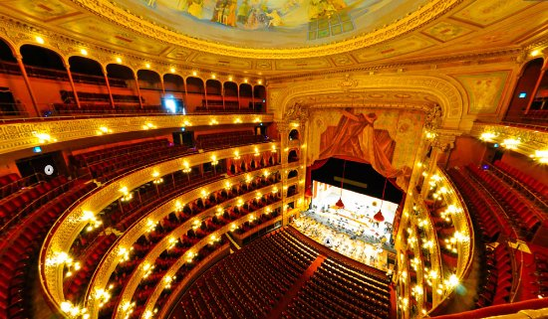

ECUACIÓN DE ONDA SONORA UNIDIMENSIONAL FORMULACIÓN DIFERENCIAL (FUERTE) Y FORMULACIÓN INTEGRAL (DÉBIL)

La ecuación de onda plana en un tubo de longitud $L$, definido entre $–L/2$ y $L/2$ y sus condiciones iniciales son

$$\frac{∂^{2}p}{∂x^{2}}=\frac{1}{c^{2}}\frac{∂^{2}p}{∂t^{2}}$$

$$p\left(x,0\right)=p_{o}\left(x\right)$$

$$\frac{∂p}{∂t}\left(x,0\right)={\dot{p}}_{0}\left(x\right)$$

Las condiciones de contorno más interesantes de analizar

Fuente al inicio del tubo, lo que corresponde a una condición de Dirichlet no homogénea en x = -L/2

$$p\left({-L}/2,t\right)=P_{o}\left(t\right)$$

Tubo abierto ideal o liberación de presión en $x = L/2$, lo que corresponde a una condición de Dirichlet homogénea.

$$p\left(L/2,t\right)=0$$

Tubo cerrado en uno y/o ambos extremos, es decir condición de contorno de Neumann homogénea en ambos extremos.

$$\frac{∂p}{∂x}\left({-L}/2,t\right)=0\begin{matrix} & \end{matrix}\frac{∂p}{∂x}\left(L/2,t\right)=0$$

Tubo con impedancia acústica específica característica $Z$ en $x = L/2$ (material absorbente) , o bien un tubo abierto considerando la impedancia acústica específica de radiación $Z_{R}$ (tubo abierto irradiando presión sonora) en $x = L/2$, en ambos casos tenemos una condición de Robin

$$\frac{p\left(L/2,t\right)}{u\left(L/2,t\right)}=Z$$

$$\frac{p\left(L/2,t\right)}{u\left(L/2,t\right)}=Z_{R}$$

Volveremos a la ecuación de onda y la modificaremos de tal forma que podamos incorporar en una sola expresión “todas” las condiciones posibles

$$\frac{∂^{2}p}{∂x^{2}}=\frac{1}{c^{2}}\frac{∂^{2}p}{∂t^{2}}$$

$$\frac{1}{c^{2}}\frac{∂^{2}p}{∂t^{2}}-\frac{∂^{2}p}{∂x^{2}}=0$$

Multiplicamos ambos lados de la ecuación por el término $δp$, al que denominaremos variación de la presión sonora

$$δp\left(\frac{1}{c^{2}}\frac{∂^{2}p}{∂t^{2}}-\frac{∂^{2}p}{∂x^{2}}\right)=0$$

Entenderemos la variación $δp$ como un cambio infinitesimal e imaginario de la presión sonora que es compatible con las condiciones de contorno. Un ejemplo de esta puede ser expresado en la siguiente figura

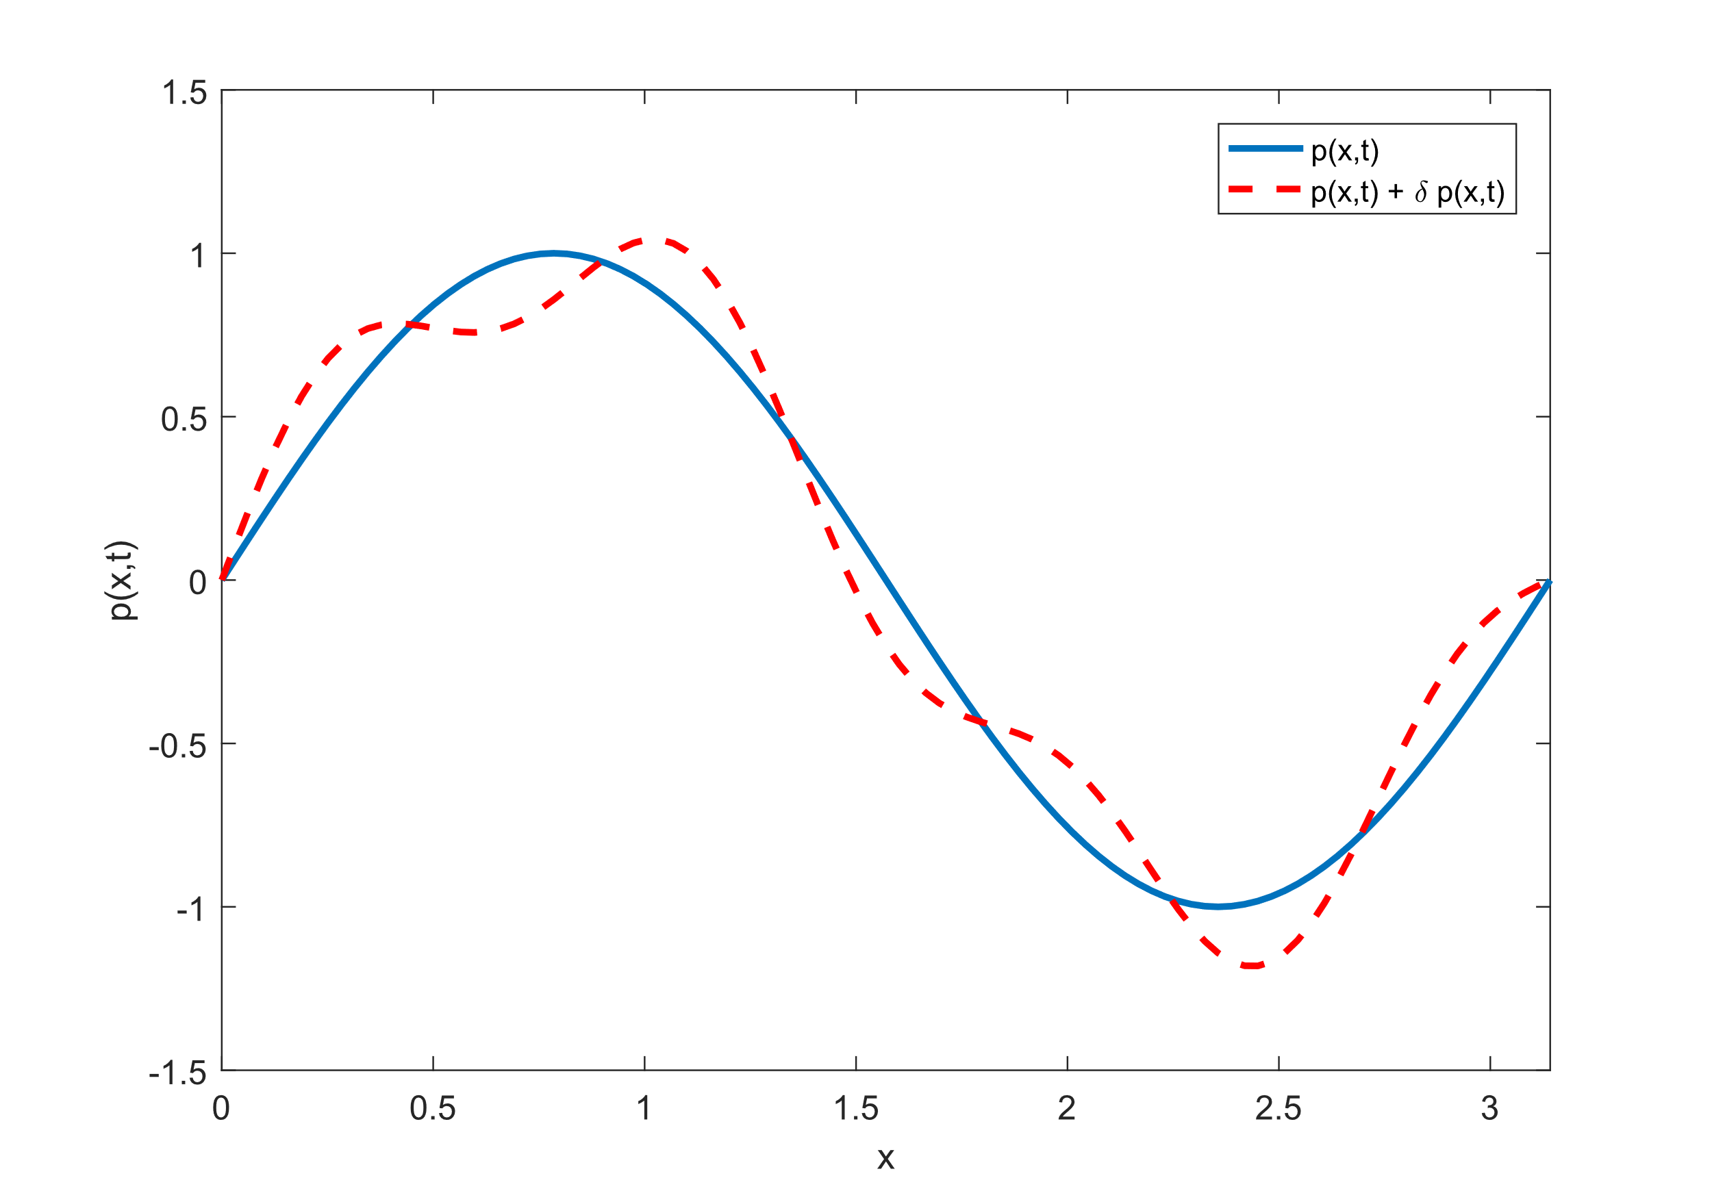

Integramos a ambos lados de la ecuación

$$\int_{-\frac{L}{2}}^{\frac{L}{2}}{δp\left(\frac{1}{c^{2}}\frac{∂^{2}p}{∂t^{2}}-\frac{∂^{2}p}{∂x^{2}}\right)} dx=0$$

Separamos las integrales

$$\int_{-\frac{L}{2}}^{\frac{L}{2}}{δp\frac{1}{c^{2}}\frac{∂^{2}p}{∂t^{2}}} dx-\int_{-\frac{L}{2}}^{\frac{L}{2}}{δp\frac{∂^{2}p}{∂x^{2}}} dx=0$$

Y resolveremos la segunda integral usando la técnica de integración por partes

$$\int_{-\frac{L}{2}}^{\frac{L}{2}}{u} dv={\left.uv\right|}_{-L/2}^{L/2}-\int_{-\frac{L}{2}}^{\frac{L}{2}}{v} du$$

Entonces

$$\int_{-\frac{L}{2}}^{\frac{L}{2}}{δp\frac{∂^{2}p}{∂x^{2}}} dx={\left.δp\frac{∂p}{∂x}\right|}_{-L/2}^{L/2}-\int_{-\frac{L}{2}}^{\frac{L}{2}}{\frac{∂\left(δp\right)}{∂x}} \frac{∂p}{∂x}$$

Reemplazamos en

$$\int_{-\frac{L}{2}}^{\frac{L}{2}}{δp\frac{1}{c^{2}}\frac{∂^{2}p}{∂t^{2}}} dx-\int_{-\frac{L}{2}}^{\frac{L}{2}}{δp\frac{∂^{2}p}{∂x^{2}}} dx=0$$

$$\int_{-\frac{L}{2}}^{\frac{L}{2}}{δp\frac{1}{c^{2}}\frac{∂^{2}p}{∂t^{2}}} dx-\left[{\left.δp\frac{∂p}{∂x}\right|}_{-L/2}^{L/2}-\int_{-\frac{L}{2}}^{\frac{L}{2}}{\frac{∂\left(δp\right)}{∂x}} \frac{∂p}{∂x} dx\right]=0$$

$$\int_{-\frac{L}{2}}^{\frac{L}{2}}{δp\frac{1}{c^{2}}\frac{∂^{2}p}{∂t^{2}}} dx+\int_{-\frac{L}{2}}^{\frac{L}{2}}{\frac{∂\left(δp\right)}{∂x}} \frac{∂p}{∂x} dx-{\left.δp\frac{∂p}{∂x}\right|}_{-L/2}^{L/2}=0$$

Si consideramos que el área de la sección transversal del tubo es variable $A = A(x)$, además tanto la presión sonora $p=p(x,t)$ como la variación de la presión sonora$δp=δp(x,t)$ son dependientes de la posición y del tiempo y que pueden existir cambios en la velocidad del sonido en el tubo $c = c(x)$

$$\int_{-\frac{L}{2}}^{\frac{L}{2}}{δp\left(x,t\right)\frac{1}{{c\left(x\right)}^{2}}\frac{∂^{2}p\left(x,t\right)}{∂t^{2}}A\left(x\right)}dx+\int_{-\frac{L}{2}}^{\frac{L}{2}}{\frac{∂\left[δp\left(x,t\right)\right]}{∂x}}\frac{∂p\left(x,t\right)}{∂x}A\left(x\right)dx$$

$$-δp\left(L/2,t\right)\frac{∂p\left(L/2,t\right)}{∂x}A\left(L/2\right)$$

$$+δp(-L/2,t)\frac{∂p(-L/2,t)}{∂x}A\left(-L/2\right)=0$$

Si existieran fuerzas corporales $q\left(x,t\right)$ (fuente distribuida en el tubo) la ecuación en formulación diferencial sería dada por:

$$\frac{1}{c^{2}}\frac{∂^{2}p}{∂t^{2}}-\frac{∂^{2}p}{∂x^{2}}=q\left(x,t\right)$$

Mientras que la ecuación de onda en formulación integral

$$\int_{-\frac{L}{2}}^{\frac{L}{2}}{δp\left(x,t\right)\frac{1}{{c\left(x\right)}^{2}}\frac{∂^{2}p\left(x,t\right)}{∂t^{2}}A\left(x\right)}dx+\int_{-\frac{L}{2}}^{\frac{L}{2}}{\frac{∂\left[δp\left(x,t\right)\right]}{∂x}}\frac{∂p\left(x,t\right)}{∂x}A\left(x\right)dx$$

$$-δp\left(L/2,t\right)\frac{∂p\left(L/2,t\right)}{∂x}A\left(L/2\right)$$

$$+δp(-L/2,t)\frac{∂p(-L/2,t)}{∂x}A\left(-L/2\right)=\int_{-\frac{L}{2}}^{\frac{L}{2}}{δp\left(x,t\right)q\left(x,t\right)A\left(x\right)}dx$$

Al final del tubo $x =L/2$ podemos considerar la existencia de un material acústico caracterizado por su impedancia acústica específica, o bien si el tubo está abierto y consideramos la impedancia acústica específica de radiación. En este caso usaremos la Ecuación de Fuerza de Euler Unidimensional

$$-\frac{∂p}{∂x}\hat{x}=ρ_{0}\frac{∂u}{∂t}$$

Podemos simplificar

$$-\frac{∂p}{∂x}=ρ_{0}\frac{∂u}{∂t}$$

Y al asumir la solución armónica mono frecuencial

$$p\left(x,t\right)=p\left(x\right)e^{jωt}$$

$$u\left(x,t\right)=u\left(x\right)e^{jωt}$$

Al derivar la velocidad de partículas con respecto al tiempo

$$\frac{∂u}{∂t}=\frac{∂u\left(x,t\right)}{∂t}=jωu\left(x\right)e^{jωt}=jωu\left(x,t\right)=jωu$$

Evaluando la Ecuación de Fuerza de Euler Unidimensional en $x=L/2$

$$-\frac{∂p\left(L/2,t\right)}{∂x}=ρ_{0}\frac{∂u\left(L/2,t\right)}{∂t}={jωρ}_{0}u\left(L/2,t\right)$$

$$-\frac{∂p\left(L/2,t\right)}{∂x}={jωρ}_{0}u\left(L/2,t\right)$$

Pero recordemos la relación entre impedancia acústica específica y presión sonora

$$\begin{matrix}\frac{p}{u}=Z & & \frac{p}{Z}=u\end{matrix}$$
Por lo tanto, la ecuación anterior

$$-\frac{∂p\left(L/2,t\right)}{∂x}=\frac{{jωρ}_{0}}{Z}p\left(L/2,t\right)$$

$$-\frac{∂p\left(L/2,t\right)}{∂x}={jωρ}_{0}Yp\left(L/2,t\right)$$

Donde $Y$ es la admitancia acústica específica $Y=1/Z$. Además, debemos recordar en términos genéricos que cuando derivamos la presión sonora con respecto al tiempo

$$\frac{∂p}{∂t}=\frac{∂p\left(x,t\right)}{∂t}=jωp\left(x\right)e^{jωt}=jωp\left(x,t\right)=jωp$$

$$-\frac{∂p\left(L/2,t\right)}{∂x}=ρ_{0}Y\frac{∂p}{∂t}\left(L/2,t\right)$$

Usaremos esto Enel tercer término de la ecuación formulada integralmente

$$-δp\left(L/2,t\right)\frac{∂p\left(L/2,t\right)}{∂x}A\left(L/2\right)=ρ_{0}Yδp\left(L/2,t\right)\frac{∂p}{∂t}\left(L/2,t\right)A\left(L/2\right)$$

Este término se puede rescribir como

$$ρ_{0}Yδp\left(L/2,t\right)\frac{∂p}{∂t}\left(L/2,t\right)A\left(L/2\right)=\int_{-\frac{L}{2}}^{\frac{L}{2}}{ρ_{0}Yδp\left(x,t\right)\frac{∂p}{∂t}\left(x,t\right)A\left(x\right)\tilde{δ}\left(x-L/2\right)}dx$$

Donde $\tilde{δ}\left(x-L/2\right)$ es la función Delta de Dirac. Entonces reescribimos la Ecuación de onda en Formulación Integral o Formulación Débil

$$\int_{-\frac{L}{2}}^{\frac{L}{2}}{δp\left(x,t\right)\frac{1}{{c\left(x\right)}^{2}}\frac{∂^{2}p\left(x,t\right)}{∂t^{2}}A\left(x\right) dx}+\int_{-\frac{L}{2}}^{\frac{L}{2}}{ρ_{0}Yδp\left(x,t\right)\frac{∂p}{∂t}\left(x,t\right)A\left(x\right)\tilde{δ}\left(x-L/2\right) dx}+$$

$$\int_{-\frac{L}{2}}^{\frac{L}{2}}{\frac{∂\left[δp\left(x,t\right)\right]}{∂x}}\frac{∂p\left(x,t\right)}{∂x}A\left(x\right)dx$$

$$+δp(-L/2,t)\frac{∂p(-L/2,t)}{∂x}A\left(-L/2\right)-\int_{-\frac{L}{2}}^{\frac{L}{2}}{δp\left(x,t\right)q\left(x,t\right)A\left(x\right)}dx=0$$

De igual forma que en el caso anterior las condiciones iniciales

$$p\left(x,0\right)=p_{o}\left(x\right)$$

$$\frac{∂p}{∂t}\left(x,0\right)={\dot{p}}_{0}\left(x\right)$$

Se habla de formulación débil debido a que sus requisitos de validación son menos estrictos que en la formulación diferencial.

En todos esos puntos $\frac{∂p\left(x,t\right)}{∂x}$ no existe, pero fuera de esos puntos esa derivada si existe y es una fusión sin problemas, entonces la expresión $\int_{-\frac{L}{2}}^{\frac{L}{2}}{\frac{∂\left[δp\left(x,t\right)\right]}{∂x}}\frac{∂p\left(x,t\right)}{∂x}A\left(x\right)dx$, si tiene importancia.

$$\frac{∂p\left(x,t\right)}{∂x}$$

$$\frac{∂\left[δp\left(x,t\right)\right]}{∂x}$$

$$x$$

En esta formulación indirectamente hemos incorporado:

Absorción

Materiales absorbentes en uno de los extremos del tubo

$$\int_{-\frac{L}{2}}^{\frac{L}{2}}{ρ_{0}Yδp\left(x,t\right)\frac{∂p}{∂t}\left(x,t\right)A\left(x\right)\tilde{δ}\left(x-L/2\right) dx}$$

Tubo Cerrado Caso 1

Si el tubo está perfectamente cerrado en $x = L/2$la admitancia $Y$ es nula y la integral anterior es cero

$$\int_{-\frac{L}{2}}^{\frac{L}{2}}{ρ_{0}Yδp\left(x,t\right)\frac{∂p}{∂t}\left(x,t\right)A\left(x\right)\tilde{δ}\left(x-L/2\right) dx}=0$$

Tubo Cerrado Caso 2

En este caso la derivada parcial de la presión respecto a x es cero

$$δp(-L/2,t)\frac{∂p(-L/2,t)}{∂x}A\left(-L/2\right)=0$$

Tubo Abierto

En este caso como la presión sonora debe ser nula, la variación de la presión debe coincidir con la condición de contorno respectiva

$$δp(-L/2,t)\frac{∂p(-L/2,t)}{∂x}A\left(-L/2\right)=0$$

Tubo con Fuente

En este caso como la presión sonora debe ser nula, la variación de la presión debe coincidir con la condición de contorno respectiva $p(-L/2,t)=P(t)$ entonces $δp(-L/2,t)= P(t)$

La formulación débil permite compatibilizar todas las posibles condiciones de contorno en una sola ecuación, sin embargo, encontrar una solución analítica puede ser un proceso muy complejo. Sin embargo, la formulación integral nos permite usar una solución discreta y aproximada

DISCRETIZACIÓN DE LA FORMULACIÓN INTEGRAL (DÉBIL) DE LA ECUACIÓN DE ONDA

Supongamos que podemos expresar la solución de la ecuación de onda de manera aproximada de la forma

$$p=p\left(x,t\right)=\sum_{i=1}^{∞}{N_{i}\left(x\right)p_{i}\left(t\right)}$$

$$p=p\left(x,t\right)≈\hat{p}\left(x,t\right)=\sum_{i=1}^{N}{{\hat{N}}_{i}\left(x\right){\hat{p}}_{i}\left(t\right)}$$

Las funciones ${\hat{N}}_{i}\left(x\right)$ son construidas por el usuario y se les solicita que sean linealmente independientes y satisfagan las condiciones de contorno. Esta ecuación en forma matricial es

$$p=p\left(x,t\right)≈\left[\begin{matrix}{\hat{N}}_{1}\left(x\right) & {\hat{N}}_{2}\left(x\right) & {\hat{N}}_{3}\left(x\right) & ⋯ & {\hat{N}}_{N}\left(x\right)\end{matrix}\right]\begin{matrix}\end{matrix}\left[\begin{matrix}{\hat{p}}_{1}\left(t\right) \\ {\hat{p}}_{2}\left(t\right) \\ {\hat{p}}_{3}\left(t\right) \\ ⋮ \\ {\hat{p}}_{N}\left(t\right)\end{matrix}\right]$$

En forma compacta podemos decir

$$p=p\left(x,t\right)≈\hat{N}\left(x\right)\hat{p}\left(t\right)$$

$$\hat{N}\left(x\right)=\left[\begin{matrix}{\hat{N}}_{1}\left(x\right) & {\hat{N}}_{2}\left(x\right) & {\hat{N}}_{3}\left(x\right) & ⋯ & {\hat{N}}_{N}\left(x\right)\end{matrix}\right]$$

$$\hat{p}\left(t\right)=\left[\begin{matrix}{\hat{p}}_{1}\left(t\right) \\ {\hat{p}}_{2}\left(t\right) \\ {\hat{p}}_{3}\left(t\right) \\ ⋮ \\ {\hat{p}}_{N}\left(t\right)\end{matrix}\right]$$

Podemos hacer lo mismo para la variación de la presión sonora (también llamada función de peso)

$$δp=δp\left(x,t\right)≈\sum_{i=1}^{N}{{\hat{N}}_{i}\left(x\right)δ{\hat{p}}_{i}\left(t\right)}$$

$$δp=δ\hat{p}\left(x,t\right)≈\left[\begin{matrix}{\hat{N}}_{1}\left(x\right) & {\hat{N}}_{2}\left(x\right) & {\hat{N}}_{3}\left(x\right) & ⋯ & {\hat{N}}_{N}\left(x\right)\end{matrix}\right]\begin{matrix}\end{matrix}\left[\begin{matrix}δ{\hat{p}}_{1}\left(t\right) \\ δ{\hat{p}}_{2}\left(t\right) \\ δ{\hat{p}}_{3}\left(t\right) \\ ⋮ \\ δ{\hat{p}}_{N}\left(t\right)\end{matrix}\right]$$

Las funciones ${\hat{N}}_{i}\left(x\right)$ son exactamente las mismas y en forma compacta tenemos

$$δp=δp\left(x,t\right)≈\hat{N}\left(x\right)δ\hat{p}\left(t\right)$$

MATRIZ DE MASA

Aproximamos la primera integral usando el proceso de discretización

$$\int_{-\frac{L}{2}}^{\frac{L}{2}}{δp\left(x,t\right)\frac{1}{{c\left(x\right)}^{2}}\frac{∂^{2}p\left(x,t\right)}{∂t^{2}}A\left(x\right) dx}≈\int_{-\frac{L}{2}}^{\frac{L}{2}}{δ\hat{p}\left(x,t\right)\frac{1}{{c\left(x\right)}^{2}}\frac{∂^{2}\hat{p}\left(x,t\right)}{∂t^{2}}A\left(x\right) dx}$$

$$\int_{-\frac{L}{2}}^{\frac{L}{2}}{δ\hat{p}\left(x,t\right)\frac{1}{{c\left(x\right)}^{2}}\frac{∂^{2}\hat{p}\left(x,t\right)}{∂t^{2}}A\left(x\right) dx}=\int_{-\frac{L}{2}}^{\frac{L}{2}}{{\left[δ\hat{p}\left(x,t\right)\right]}^{T}\left[\frac{1}{{c\left(x\right)}^{2}}\frac{∂^{2}\hat{p}\left(x,t\right)}{∂t^{2}}A\left(x\right)\right] dx}$$

$$\int_{-\frac{L}{2}}^{\frac{L}{2}}{{\left[δ\hat{p}\left(x,t\right)\right]}^{T}\left[\frac{1}{{c\left(x\right)}^{2}}\frac{∂^{2}\hat{p}\left(x,t\right)}{∂t^{2}}A\left(x\right)\right] dx}=\int_{-\frac{L}{2}}^{\frac{L}{2}}{{\left[\hat{N}\left(x\right)δ\hat{p}\left(t\right)\right]}^{T}\left[\frac{1}{{c\left(x\right)}^{2}}\frac{∂^{2}\left[\hat{N}\left(x\right)\hat{p}\left(t\right)\right]}{∂t^{2}}A\left(x\right)\right] dx} =$$

$$\int_{-\frac{L}{2}}^{\frac{L}{2}}{δ{\hat{p}}^{T}\left(t\right){\hat{N}}^{T}\left(x\right)\left[\frac{1}{{c\left(x\right)}^{2}}\frac{∂^{2}\left[\hat{N}\left(x\right)\hat{p}\left(t\right)\right]}{∂t^{2}}A\left(x\right)\right] dx}=$$

$$\int_{-\frac{L}{2}}^{\frac{L}{2}}{\frac{1}{{c\left(x\right)}^{2}}δ{\hat{p}}^{T}\left(t\right){\hat{N}}^{T}\left(x\right)\hat{N}\left(x\right)\frac{d^{2}\hat{p}\left(t\right)}{dt^{2}}\left[A\left(x\right)\right] dx}=$$

$$\int_{-\frac{L}{2}}^{\frac{L}{2}}{\frac{1}{{c\left(x\right)}^{2}}δ{\hat{p}}^{T}\left(t\right){\hat{N}}^{T}\left(x\right)\hat{N}\left(x\right)\ddot{\hat{p}}\left(t\right)A\left(x\right) dx}=$$

Aclaramos que

$$\ddot{\hat{p}}\left(t\right)=\frac{d^{2}\hat{p}\left(t\right)}{dt^{2}}$$

Sacamos para afuera los elementos de la ecuación que solamente dependen del tiempo

$$δ{\hat{p}}^{T}\left(t\right)\left[\int_{-\frac{L}{2}}^{\frac{L}{2}}{\frac{1}{{c\left(x\right)}^{2}}\left(t\right){\hat{N}}^{T}\left(x\right)\hat{N}\left(x\right)A\left(x\right) dx}\right]\ddot{\hat{p}}\left(t\right)=$$

Llamamos a la integral siguiente como matriz de masa $M$

$$M = \left[\int_{-\frac{L}{2}}^{\frac{L}{2}}{\frac{1}{{c\left(x\right)}^{2}}\left(t\right){\hat{N}}^{T}\left(x\right)\hat{N}\left(x\right)A\left(x\right) dx}\right]$$

Entonces

$$\int_{-\frac{L}{2}}^{\frac{L}{2}}{δp\left(x,t\right)\frac{1}{{c\left(x\right)}^{2}}\frac{∂^{2}p\left(x,t\right)}{∂t^{2}}A\left(x\right) dx≈}δ{\hat{p}}^{T}\left(t\right)\left[\int_{-\frac{L}{2}}^{\frac{L}{2}}{\frac{1}{{c\left(x\right)}^{2}}\left(t\right){\hat{N}}^{T}\left(x\right)\hat{N}\left(x\right)A\left(x\right) dx}\right]\ddot{\hat{p}}\left(t\right)$$

Podemos aproximar la primera integral como

$$\int_{-\frac{L}{2}}^{\frac{L}{2}}{δp\left(x,t\right)\frac{1}{{c\left(x\right)}^{2}}\frac{∂^{2}p\left(x,t\right)}{∂t^{2}}A\left(x\right) dx}≈δ{\hat{p}}^{T}M\ddot{\hat{p}}\left(t\right)$$

Observemos que es esta expresión

$$δ{\hat{p}}^{T}\left(t\right)\left[\int_{-\frac{L}{2}}^{\frac{L}{2}}{\frac{1}{{c\left(x\right)}^{2}}\left(t\right)\left[\begin{matrix}{\hat{N}}_{1}\left(x\right) \\ ⋮ \\ {\hat{N}}_{N}\left(x\right)\end{matrix}\right]\left[\begin{matrix}{\hat{N}}_{1}\left(x\right) & ⋯ & {\hat{N}}_{N}\left(x\right)\end{matrix}\right]A\left(x\right) dx}\right]\ddot{\hat{p}}\left(t\right)$$

Los componentes de la expresión son

$$\hat{N}\left(x\right)=\left[\begin{matrix}{\hat{N}}_{1}\left(x\right) & ⋯ & {\hat{N}}_{N}\left(x\right)\end{matrix}\right] ↔\left(1 X N\right)$$

$${\hat{N}}^{T}\left(x\right)=\left[\begin{matrix}{\hat{N}}_{1}\left(x\right) \\ ⋮ \\ {\hat{N}}_{N}\left(x\right)\end{matrix}\right]↔\left(N X 1\right)$$

$$\ddot{\hat{p}}\left(t\right)=\left[\begin{matrix}{\ddot{\hat{p}}}_{1}\left(t\right) \\ ⋮ \\ {\ddot{\hat{p}}}_{N}\left(t\right)\end{matrix}\right]↔\left(N X 1\right)$$

$$δ{\hat{p}}^{T}\left(t\right)=\left[δ\begin{matrix}{\hat{p}}_{1}\left(t\right) & ⋯ & δ{\hat{p}}_{N}\left(t\right)\end{matrix}\right]↔\left(1 X N\right)$$

Entonces la expresión completa indica

$$\left[δ\begin{matrix}{\hat{p}}_{1}\left(t\right) & ⋯ & δ{\hat{p}}_{N}\left(t\right)\end{matrix}\right]\left[\int_{-\frac{L}{2}}^{\frac{L}{2}}{\frac{1}{{c\left(x\right)}^{2}}\left(t\right)\left[\begin{matrix}{\hat{N}}_{1}\left(x\right) \\ ⋮ \\ {\hat{N}}_{N}\left(x\right)\end{matrix}\right]\left[\begin{matrix}{\hat{N}}_{1}\left(x\right) & ⋯ & {\hat{N}}_{N}\left(x\right)\end{matrix}\right]A\left(x\right) dx}\right]\left[\begin{matrix}{\ddot{\hat{p}}}_{1}\left(t\right) \\ ⋮ \\ {\ddot{\hat{p}}}_{N}\left(t\right)\end{matrix}\right]=$$

$$\left[δ\begin{matrix}{\hat{p}}_{1}\left(t\right) & ⋯ & δ{\hat{p}}_{N}\left(t\right)\end{matrix}\right]\left[\int_{-\frac{L}{2}}^{\frac{L}{2}}{\frac{1}{{c\left(x\right)}^{2}}\left(t\right)\left[\begin{matrix}{\hat{N}}_{1}\left(x\right){\hat{N}}_{1}\left(x\right) & {\hat{N}}_{1}\left(x\right){\hat{N}}_{2}\left(x\right) & ⋯ & {\hat{N}}_{1}\left(x\right){\hat{N}}_{N}\left(x\right) \\ {\hat{N}}_{2}\left(x\right){\hat{N}}_{1}\left(x\right) & {\hat{N}}_{2}\left(x\right){\hat{N}}_{2}\left(x\right) & ⋯ & {\hat{N}}_{2}\left(x\right){\hat{N}}_{N}\left(x\right) \\ ⋮ & ⋮ & ⋱ & ⋮ \\ {\hat{N}}_{N}\left(x\right){\hat{N}}_{1}\left(x\right) & {\hat{N}}_{N}\left(x\right){\hat{N}}_{2}\left(x\right) & ⋯ & {\hat{N}}_{N}\left(x\right){\hat{N}}_{N}\left(x\right)\end{matrix}\right]A\left(x\right) dx}\right]\left[\begin{matrix}{\ddot{\hat{p}}}_{1}\left(t\right) \\ ⋮ \\ {\ddot{\hat{p}}}_{N}\left(t\right)\end{matrix}\right]$$

$\left(1 X N\right)$ $\left(N X N\right)$ $\left(N X 1\right)$

Cada elemento de la matriz de masa es

$$M = \left[\int_{-\frac{L}{2}}^{\frac{L}{2}}{\frac{1}{{c\left(x\right)}^{2}}\left(t\right){\hat{N}}^{T}\left(x\right)\hat{N}\left(x\right)A\left(x\right) dx}\right]$$

$$m_{ij}=\int_{-\frac{L}{2}}^{\frac{L}{2}}{\frac{1}{c^{2}\left(x\right)}{\hat{N}}_{i}\left(x\right)\begin{matrix}\end{matrix}{\hat{N}}_{j}\left(x\right)A\left(x\right) dx}$$

MATRIZ DE RIGIDEZ

Tomamos la tercera integral y la aproximamos

$$\int_{-\frac{L}{2}}^{\frac{L}{2}}{\frac{∂\left[δp\left(x,t\right)\right]}{∂x}}\frac{∂p\left(x,t\right)}{∂x}A\left(x\right)dx≈\int_{-\frac{L}{2}}^{\frac{L}{2}}{\frac{∂\left[δ\hat{p}\left(x,t\right)\right]}{∂x}}\frac{∂\hat{p}\left(x,t\right)}{∂x}A\left(x\right)dx=$$

$$\int_{-\frac{L}{2}}^{\frac{L}{2}}{\frac{∂\left[δ\hat{p}\left(x,t\right)\right]}{∂x}}\frac{∂\hat{p}\left(x,t\right)}{∂x}A\left(x\right)dx=\int_{-\frac{L}{2}}^{\frac{L}{2}}{{\left[\frac{∂\left[δ\hat{p}\left(x,t\right)\right]}{∂x}\right]}^{T}}\frac{∂\hat{p}\left(x,t\right)}{∂x}A\left(x\right)dx=$$

$$\int_{-\frac{L}{2}}^{\frac{L}{2}}{{\left[\frac{∂\left[\hat{N}\left(x\right)δ\hat{p}\left(t\right)\right]}{∂x}\right]}^{T}}\frac{∂\left[\hat{N}\left(x\right)\hat{p}\left(t\right)\right]}{∂x}A\left(x\right)dx=$$
$$\int_{-\frac{L}{2}}^{\frac{L}{2}}{{δ\hat{p}\left(t\right)\left[\frac{d\hat{N}\left(x\right)}{dx}\right]}^{T}}\frac{d\hat{N}\left(x\right)}{dx}\hat{p}\left(t\right)A\left(x\right)dx=$$

Sacamos los términos con respecto al tiempo de la integral

$$δ{\hat{p}}^{T}\left(t\right)\left[\int_{-\frac{L}{2}}^{\frac{L}{2}}{{\left[\frac{d\hat{N}\left(x\right)}{dx}\right]}^{T}}\frac{d\hat{N}\left(x\right)}{dx}A\left(x\right)dx\right]\hat{p}\left(t\right)=$$

La tercera integral es aproximada por

$$\int_{-\frac{L}{2}}^{\frac{L}{2}}{\frac{∂\left[δp\left(x,t\right)\right]}{∂x}}\frac{∂p\left(x,t\right)}{∂x}A\left(x\right)dx≈δ{\hat{p}}^{T}\left(t\right)K \hat{p}\left(t\right)$$

Definimos

$$\hat{N}'\left(x\right)=\frac{d\hat{N}\left(x\right)}{dx}$$

Llamamos a la integral siguiente como matriz de rigidez $K$

$$K=\left[\int_{-\frac{L}{2}}^{\frac{L}{2}}{{\left[\frac{d\hat{N}\left(x\right)}{dx}\right]}^{T}}\frac{d\hat{N}\left(x\right)}{dx}A\left(x\right)dx\right]$$

Donde cada elemento es de la forma

$$k_{ij}=\int_{-\frac{L}{2}}^{\frac{L}{2}}{\frac{d{\hat{N}}_{i}\left(x\right)}{dx}}\frac{d{\hat{N}}_{j}\left(x\right)}{dx}A\left(x\right)dx$$

MATRIZ DE AMORTIGUAMIENTO

Realizamos el mismo procedimiento

$$\int_{-\frac{L}{2}}^{\frac{L}{2}}{ρ_{0}\left(x\right)Y\left(x\right)δp\left(x,t\right)\frac{∂p}{∂t}\left(x,t\right)A\left(x\right)\tilde{δ}\left(x-L/2\right) dx}≈\int_{-\frac{L}{2}}^{\frac{L}{2}}{ρ_{0}\left(x\right)Y\left(x\right)δ\hat{p}\left(x,t\right)\frac{∂\hat{p}}{∂t}\left(x,t\right)A\left(x\right)\tilde{δ}\left(x-L/2\right) dx}$$

$$\int_{-\frac{L}{2}}^{\frac{L}{2}}{ρ_{0}\left(x\right)Y\left(x\right)δ\hat{p}\left(x,t\right)\frac{∂\hat{p}}{∂t}\left(x,t\right)A\left(x\right)\tilde{δ}\left(x-L/2\right) dx}=\int_{-\frac{L}{2}}^{\frac{L}{2}}{ρ_{0}\left(x\right)Y\left(x\right){\left[δ\hat{p}\left(x,t\right)\right]}^{T}\frac{∂\hat{p}}{∂t}\left(x,t\right)A\left(x\right)\tilde{δ}\left(x-L/2\right) dx}=$$

Entonces

$$\int_{-\frac{L}{2}}^{\frac{L}{2}}{ρ_{0}\left(x\right)Y\left(x\right){\left[\hat{N}\left(x\right)δ\hat{p}\left(t\right)\right]}^{T}\frac{∂\left[\hat{N}\left(x\right)\hat{p}\left(t\right)\right]}{∂t}A\left(x\right)\tilde{δ}\left(x-L/2\right) dx}$$

$$δ{\hat{p}}^{T}\left(t\right)\left[\int_{-\frac{L}{2}}^{\frac{L}{2}}{ρ_{0}\left(x\right)Y\left(x\right){\hat{N}}^{T}\left(x\right)\hat{N}\left(x\right)A\left(x\right)\tilde{δ}\left(x-L/2\right) dx}\right]\frac{d\hat{p}\left(t\right)}{dt}$$

$$δ{\hat{p}}^{T}\left(t\right)\left[\int_{-\frac{L}{2}}^{\frac{L}{2}}{ρ_{0}\left(x\right)Y\left(x\right){\hat{N}}^{T}\left(x\right)\hat{N}\left(x\right)A\left(x\right)\tilde{δ}\left(x-L/2\right) dx}\right]\dot{\hat{p}}\left(t\right)$$

$$\frac{d\hat{p}\left(t\right)}{dt}=\dot{\hat{p}}\left(t\right)$$

Entonces la tercera integral se puede aproximar por

$$\int_{-\frac{L}{2}}^{\frac{L}{2}}{ρ_{0}\left(x\right)Y\left(x\right)δp\left(x,t\right)\frac{∂p}{∂t}\left(x,t\right)A\left(x\right)\tilde{δ}\left(x-L/2\right) dx}≈{δ\hat{p}}^{T}\left(t\right)C \dot{\hat{p}}\left(t\right)$$

La matriz de amortiguamiento es dada por

$$C=\left[\int_{-\frac{L}{2}}^{\frac{L}{2}}{ρ_{0}\left(x\right)Y\left(x\right){\hat{N}}^{T}\left(x\right)\hat{N}\left(x\right)A\left(x\right)\tilde{δ}\left(x-L/2\right) dx}\right]$$

Donde cada elemento es de la forma

$$c_{ij}=\left[\int_{-\frac{L}{2}}^{\frac{L}{2}}{ρ_{0}\left(x\right)Y\left(x\right){\hat{N}}_{i}\left(x\right){\hat{N}}_{j}A\left(x\right)\tilde{δ}\left(x-L/2\right) dx}\right]$$

VECTOR DE FUERZAS

De la integral final podemos generar la aproximación

$$\int_{-\frac{L}{2}}^{\frac{L}{2}}{δp\left(x,t\right)q\left(x,t\right)A\left(x\right)}dx≈\int_{-\frac{L}{2}}^{\frac{L}{2}}{δ\hat{p}\left(x,t\right)q\left(x,t\right)A\left(x\right)}dx$$

$$\int_{-\frac{L}{2}}^{\frac{L}{2}}{δp\left(x,t\right)q\left(x,t\right)A\left(x\right)}dx≈ δ{\hat{p}}^{T}\left(t\right)f(t)$$

Obtenemos el vector de fuerzas

$$f(t)=\left[\int_{-\frac{L}{2}}^{\frac{L}{2}}{{\hat{N}}^{T}\left(x\right)q(x,t)A\left(x\right) dx}\right]$$

Donde cada elemento es de la forma

$$f_{i}(t)=\int_{-\frac{L}{2}}^{\frac{L}{2}}{{\hat{N}}_{i}\left(x\right)q(x,t)A\left(x\right) dx}$$

ECUACIÓN DISCRETIZADA

Desde la Ecuación de Onda expresada en términos de la Formulación Integral o Formulación Débil

$$\int_{-\frac{L}{2}}^{\frac{L}{2}}{δp\left(x,t\right)\frac{1}{{c\left(x\right)}^{2}}\frac{∂^{2}p\left(x,t\right)}{∂t^{2}}A\left(x\right) dx}+\int_{-\frac{L}{2}}^{\frac{L}{2}}{ρ_{0}Yδp\left(x,t\right)\frac{∂p}{∂t}\left(x,t\right)A\left(x\right)\tilde{δ}\left(x-L/2\right) dx}+$$

$$+\int_{-\frac{L}{2}}^{\frac{L}{2}}{\frac{∂\left[δp\left(x,t\right)\right]}{∂x}}\frac{∂p\left(x,t\right)}{∂x}A\left(x\right)dx +$$

$$+δp(-L/2,t)\frac{∂p(-L/2,t)}{∂x}A\left(-L/2\right)-\int_{-\frac{L}{2}}^{\frac{L}{2}}{δp\left(x,t\right)q\left(x,t\right)A\left(x\right)}dx=0$$

De igual forma que en el caso anterior las condiciones iniciales

$$p\left(x,0\right)=p_{o}\left(x\right)$$

$$\frac{∂p}{∂t}\left(x,0\right)={\dot{p}}_{0}\left(x\right)$$

Tenemos

$$δ{\hat{p}}^{T}\left(t\right)M\ddot{\hat{p}}\left(t\right)+{δ\hat{p}}^{T}\left(t\right)C \dot{\hat{p}}\left(t\right)+δ{\hat{p}}^{T}\left(t\right)K \hat{p}\left(t\right)-δ{\hat{p}}^{T}\left(t\right)f(t)=0$$

Factorizamos por $δ{\hat{p}}^{T}\left(t\right)$

$$δ{\hat{p}}^{T}\left(t\right)\left[M\ddot{\hat{p}}\left(t\right)+C \dot{\hat{p}}\left(t\right)+K \hat{p}\left(t\right)-f(t)\right]=0$$

Y como es te conjunto de funciones son imaginarias e infinitesimales $δ{\hat{p}}^{T}\left(t\right)≠0$ por lo tanto la ecuación discretizada y las condiciones iniciales

$$M\ddot{\hat{p}}\left(t\right)+C \dot{\hat{p}}\left(t\right)+K \hat{p}\left(t\right)-f(t)=0$$

Finalmente
$$M\ddot{\hat{p}}\left(t\right)+C \dot{\hat{p}}\left(t\right)+K \hat{p}\left(t\right)=f(t)$$

$$\hat{p}\left(0\right)={\hat{p}}_{0}$$
$$\dot{\hat{p}}\left(0\right)={\dot{\hat{p}}}_{0}$$

La formulación débil y la discretización nos permiten:

- Bajar la complejidad del problema, de decir que resolver una ecuación diferencial en derivadas parciales es más difícil que resolver un sistema de ecuaciones diferenciales ordinarias.
- La formulación débil nos permite integrar cualquier tipo condición de contorno e inicial, en un marco unificado y al mismo tiempo la discretización nos hace más eficiente el conseguir una solución

UNA INTRODUCCIÓN AL MÉTODO DE LOS ELEMENTOS FINITOS: MÉTODO DE COLOCACIÓN

El objetivo de esta sección es concretizar los conceptos anteriormente vertidos estableciendo de manera mucho más clara los procesos de construcción de las matrices de masa, rigidez y amortiguamiento y como las ecuaciones pueden resolverse de manera simple en el caso de que la excitación es de carácter armónico

Las funciones de interpolación ${\hat{N}}_{i}\left(x\right)$ deben ser construidas bajo el siguiente procedimiento recomendado
- Selecciones puntos nodales en la estructura
- A cada nodo asociarle grados de libertad, en nuestro caso presión sonora.
- Por cada grado de libertad en cada nodo, construir una función que tenga un valor unitario en dicho grado de libertad y cero para el resto

A fin de que la solución al problema sea convergente las funciones ${\hat{N}}_{n}\left(x\right)$ (en nuestro caso unidimensional corresponden a ${\hat{N}}_{n}\left(x\right)$deben cumplir con un conjunto de condiciones
- Ser linealmente independientes
- Ser continuas y poseer derivadas continuas de orden (p – 1). Específicamente en este caso se considerará p = 1 y 2
- Satisfacer las condiciones de contorno, estas incluyen derivadas de orden (p-1)
- Formar una serie completa

Una serie de funciones se dice completa si cumple el error cuadrático promedio es cero en el límite conforme la lo expresado en la ecuación

$$\lim_{N→∞}{\int_{{-L}/2}^{{\begin{matrix}\end{matrix}L}/2}{\left[p\left(x,t\right)-\left(\sum_{n=1}^{N}{}{\hat{N}}_{n}\left(x\right){\hat{p}}_{n}\left(t\right)\right)\begin{matrix}\end{matrix}dx\right]}}=0$$

A fin de comenzar por un caso simple consideraremos un tubo de longitud L, cerrado en ambos extremos, esto quiere decir que:

$$δp\left({-L}/2\right)\frac{∂p}{∂x}\left({-L}/2\right)A\left({-L}/2\right)=0\begin{matrix} & \end{matrix}⇒\begin{matrix} & \end{matrix}\frac{∂p}{∂x}\left({-L}/2\right)=0$$

$$δp\left(L/2\right)\frac{∂p}{∂x}\left(L/2\right)A\left(L/2\right)=0\begin{matrix} & \end{matrix}⇒\begin{matrix} & \end{matrix}\frac{∂p}{∂x}\left(L/2\right)=0$$

Asumiremos que la velocidad del sonido es constante, no hay fuerzas externas ni corporales y que el amortiguamiento es nulo

$$M\ddot{\hat{p}}\left(t\right)+K \hat{p}\left(t\right)=0$$

-L/2
-L/4
0
L/4
L/2
x
N₁(x)

-L/2
-L/4
0
L/4
L/2
x
N₂(x)

-L/2
-L/4
0
L/4
L/2
x
N₃(x)

-L/2
-L/4
0
L/4
L/2
x
N₄(x)

-L/2
-L/4
0
L/4
L/2
x
N₅(x)

Figura 2.2. Elementos y funciones de interpolación

El tubo es recto, el área de la sección transversal es constante. El tubo fue dividido en 4 elementos y se generaron 5 nodos, cada uno con su propia función de interpolación

Las funciones son

$${\hat{N}}_{1}\left(x\right)=\left\{\begin{matrix}-\frac{4}{L}x-1 & & -\frac{L}{2}≤x<-\frac{L}{2} \\ & & \\ 0 & & lo\begin{matrix}\end{matrix}demás\end{matrix}\right.$$

$${\hat{N}}_{2}\left(x\right)=\left\{\begin{matrix}\frac{4}{L}x+2 & & -\frac{L}{2}≤x<-\frac{L}{4} \\ & & \\ -\frac{4}{L}x & & -\frac{L}{4}≤x<0 \\ & & \\ 0 & & lo\begin{matrix}\end{matrix}demás\end{matrix}\right.$$

$${\hat{N}}_{3}\left(x\right)=\left\{\begin{matrix}\frac{4}{L}x+1 & & -\frac{L}{4}≤x<0 \\ & & \\ -\frac{4}{L}x+1 & & 0≤x<\frac{L}{4} \\ & & \\ 0 & & lo\begin{matrix}\end{matrix}demás\end{matrix}\right.$$

$${\hat{N}}_{4}\left(x\right)=\left\{\begin{matrix}\frac{4}{L}x & & 0≤x<\frac{L}{4} \\ & & \\ -\frac{4}{L}x+2 & & \frac{L}{4}≤x<\frac{L}{2} \\ & & \\ 0 & & lo\begin{matrix}\end{matrix}demás\end{matrix}\right.$$

$${\hat{N}}_{5}\left(x\right)=\left\{\begin{matrix}\frac{4}{L}x-1 & & \frac{L}{4}≤x<-\frac{L}{2} \\ & & \\ 0 & & lo\begin{matrix}\end{matrix}demás\end{matrix}\right.$$

MATRIZ DE MASA

Recordemos que la matriz de masa es dada por

$$M = \left[\int_{-\frac{L}{2}}^{\frac{L}{2}}{\frac{1}{{c\left(x\right)}^{2}}\left(t\right){\hat{N}}^{T}\left(x\right)\hat{N}\left(x\right)A\left(x\right) dx}\right]$$

Esta matriz es simétrica
$$m_{ij}=\int_{-\frac{L}{2}}^{\frac{L}{2}}{\frac{1}{c^{2}\left(x\right)}{\hat{N}}_{i}\left(x\right)\begin{matrix}\end{matrix}{\hat{N}}_{j}\left(x\right)A\left(x\right) dx}=m_{ji}$$

En nuestro caso tenemos

$$m_{11}=\int_{-\frac{L}{2}}^{\frac{L}{2}}{\frac{1}{c^{2}}{\hat{N}}_{1}\left(x\right)\begin{matrix}\end{matrix}{\hat{N}}_{1}\left(x\right)A dx}$$

$$m_{11}=\frac{A}{c^{2}}\int_{{-L}/2}^{{-L}/4}{}{\left(-\frac{4}{L}x-1\right)}^{2}dx=\frac{A}{c^{2}}⋅\frac{L}{12}=\frac{A}{3c^{2}}⋅\frac{L}{4}$$

$$m_{12}=\int_{-\frac{L}{2}}^{\frac{L}{2}}{\frac{1}{c^{2}}{\hat{N}}_{1}\left(x\right)\begin{matrix}\end{matrix}{\hat{N}}_{2}\left(x\right)A dx}=m_{21}$$

$$m_{12}=\frac{A}{c^{2}}\int_{{-L}/2}^{{-L}/4}{}\left(-\frac{4}{L}x-1\right)\left(\frac{4}{L}x+2\right)dx=\frac{A}{c^{2}}⋅\frac{L}{24}=\frac{A}{3c^{2}}⋅\frac{1}{2}⋅\frac{L}{4}$$

$$m_{13}=0$$

$$m_{14}=0$$

$$m_{15}=0$$

$$m_{21}=m_{12}$$

$$m_{22}=\int_{-\frac{L}{2}}^{\frac{L}{2}}{\frac{1}{c^{2}}{\hat{N}}_{2}\left(x\right)\begin{matrix}\end{matrix}{\hat{N}}_{2}\left(x\right)A dx}$$

$$m_{22}=\frac{A}{c^{2}}\int_{{-L}/2}^{{-L}/4}{}{\left(\frac{4}{L}x+2\right)}^{2}dx\begin{matrix}\end{matrix}+\begin{matrix}\end{matrix}\frac{A}{c^{2}}\int_{{-L}/4}^{0}{}{\left(-\frac{4}{L}x\right)}^{2}dx=\frac{A}{c^{2}}⋅\frac{L}{6}=\frac{A}{3c^{2}}⋅2⋅\frac{L}{4}$$

$$m_{23}=\int_{-\frac{L}{2}}^{\frac{L}{2}}{\frac{1}{c^{2}}{\hat{N}}_{2}\left(x\right)\begin{matrix}\end{matrix}{\hat{N}}_{3}\left(x\right)A dx}=m_{32}$$

$$m_{23}=\frac{A}{c^{2}}\int_{{-L}/4}^{0}{}\left(-\frac{4}{L}x\right)\left(\frac{4}{L}x+1\right)dx=\frac{A}{c^{2}}⋅\frac{L}{24}=\frac{A}{3c^{2}}⋅\frac{1}{2}⋅\frac{L}{4}$$

$$m_{24}=0$$

$$m_{25}=0$$

$$m_{31}=0$$

$$m_{32}= m_{23}$$

$$m_{33}=\int_{-\frac{L}{2}}^{\frac{L}{2}}{\frac{1}{c^{2}}{\hat{N}}_{3}\left(x\right)\begin{matrix}\end{matrix}{\hat{N}}_{3}\left(x\right)A dx}$$

$$m_{33}=\frac{A}{c^{2}}\int_{{-L}/4}^{0}{}{\left(\frac{4}{L}x+1\right)}^{2}dx\begin{matrix}\end{matrix}+\begin{matrix}\end{matrix}\frac{A}{c^{2}}\int_{0}^{{\begin{matrix}\end{matrix}L}/4}{}{\left(-\frac{4}{L}x+1\right)}^{2}dx=\frac{A}{c^{2}}⋅\frac{L}{6}=\frac{A}{3c^{2}}⋅2⋅\frac{L}{4}$$

$$m_{34}=\int_{-\frac{L}{2}}^{\frac{L}{2}}{\frac{1}{c^{2}}{\hat{N}}_{3}\left(x\right)\begin{matrix}\end{matrix}{\hat{N}}_{4}\left(x\right)A dx}=m_{43}$$

$$m_{34}=\frac{A}{c^{2}}\int_{0}^{{\begin{matrix}\end{matrix}L}/4}{}\left(-\frac{4}{L}x+1\right)\left(\frac{4}{L}x\right)dx=\frac{A}{c^{2}}⋅\frac{L}{24}=\frac{A}{3c^{2}}⋅\frac{1}{2}⋅\frac{L}{4}$$

$$m_{35}=0$$

$$m_{43}= m_{34}$$

$$m_{44}=\int_{-\frac{L}{2}}^{\frac{L}{2}}{\frac{1}{c^{2}}{\hat{N}}_{4}\left(x\right)\begin{matrix}\end{matrix}{\hat{N}}_{4}\left(x\right)A dx}=m_{43}$$

$$m_{44}=\frac{A}{c^{2}}\int_{0}^{{-L}/4}{}{\left(\frac{4}{L}x\right)}^{2}dx\begin{matrix}\end{matrix}+\begin{matrix}\end{matrix}\frac{A}{c^{2}}\int_{{\begin{matrix}\end{matrix}L}/4}^{{\begin{matrix}\end{matrix}L}/2}{}{\left(-\frac{4}{L}x+2\right)}^{2}dx=\frac{A}{c^{2}}⋅\frac{L}{6}=\frac{A}{3c^{2}}⋅2⋅\frac{L}{4}$$

$$m_{45}=\int_{-\frac{L}{2}}^{\frac{L}{2}}{\frac{1}{c^{2}}{\hat{N}}_{4}\left(x\right)\begin{matrix}\end{matrix}{\hat{N}}_{5}\left(x\right)A dx}=m_{45}$$

$$m_{45}=\frac{A}{c^{2}}\int_{{\begin{matrix}\end{matrix}L}/4}^{{\begin{matrix}\end{matrix}L}/2}{}\left(-\frac{4}{L}x+2\right)\left(\frac{4}{L}x-1\right)dx=\frac{A}{c^{2}}⋅\frac{L}{24}=\frac{A}{3c^{2}}⋅\frac{1}{2}⋅\frac{L}{4}$$

$$m_{51}=0$$

$$m_{52}=0$$

$$m_{53}=0$$

$$m_{54}= m_{45}$$

$$m_{55}=\int_{-\frac{L}{2}}^{\frac{L}{2}}{\frac{1}{c^{2}}{\hat{N}}_{5}\left(x\right)\begin{matrix}\end{matrix}{\hat{N}}_{5}\left(x\right)A dx}=m_{45}$$

$$m_{55}=\frac{A}{c^{2}}\int_{{\begin{matrix}\end{matrix}L}/4}^{{\begin{matrix}\end{matrix}L}/2}{}{\left(\frac{4}{L}x-1\right)}^{2}dx=\frac{A}{c^{2}}⋅\frac{L}{12}=\frac{A}{3c^{2}}⋅\frac{L}{4}$$

Reunimos todos los elementos de la matriz

$$M=\frac{A}{3c^{2}}×\frac{L}{4}×\left[\begin{matrix}1 & 1/2 & 0 & 0 & 0 \\ 1/2 & 2 & 1/2 & 0 & 0 \\ 0 & 1/2 & 2 & 1/2 & 0 \\ 0 & 0 & 1/2 & 2 & 1/2 \\ 0 & 0 & 0 & 1/2 & 2\end{matrix}\right]$$

Factorizamos por $1/2$

$$M=\frac{A}{3c^{2}}×\frac{L/4}{2}\left[\begin{matrix}2 & 1 & 0 & 0 & 0 \\ 1 & 4 & 1 & 0 & 0 \\ 0 & 1 & 4 & 1 & 0 \\ 0 & 0 & 1 & 4 & 1 \\ 0 & 0 & 0 & 1 & 2\end{matrix}\right]$$

$$M=\frac{A}{3c^{2}}×\frac{L}{8}\left[\begin{matrix}2 & 1 & 0 & 0 & 0 \\ 1 & 4 & 1 & 0 & 0 \\ 0 & 1 & 4 & 1 & 0 \\ 0 & 0 & 1 & 4 & 1 \\ 0 & 0 & 0 & 1 & 2\end{matrix}\right]$$

$$M=\frac{Aa_{x}}{3c^{2}}\left[\begin{matrix}2 & 1 & 0 & 0 & 0 \\ 1 & 4 & 1 & 0 & 0 \\ 0 & 1 & 4 & 1 & 0 \\ 0 & 0 & 1 & 4 & 1 \\ 0 & 0 & 0 & 1 & 2\end{matrix}\right]$$

Donde

$$a_{x}=\frac{L}{8}=\frac{L/4}{2}$$

-L/2
-L/4
0
L/4
L/2
x
N₅(x)
$$L/4$$
$$L/4$$
$$L/4$$
$$L/4$$

$$a_{x}=L/8$$
$$a_{x}=L/8$$

MATRIZ DE RIGIDEZ

Podemos calcular cada miembro de la matriz de rigidez, recordando que esta es simétrica

$$K=\left[\int_{-\frac{L}{2}}^{\frac{L}{2}}{{\left[\frac{d\hat{N}\left(x\right)}{dx}\right]}^{T}}\frac{d\hat{N}\left(x\right)}{dx}A\left(x\right)dx\right]$$

Donde cada elemento es de la forma

$$k_{ij}=\int_{-\frac{L}{2}}^{\frac{L}{2}}{\frac{d{\hat{N}}_{i}\left(x\right)}{dx}}\frac{d{\hat{N}}_{j}\left(x\right)}{dx}A\left(x\right)dx$$

$$k_{11}=\int_{-\frac{L}{2}}^{\frac{L}{2}}{\frac{d{\hat{N}}_{1}\left(x\right)}{dx}}\frac{d{\hat{N}}_{1}\left(x\right)}{dx}A\left(x\right)dx$$

$$k_{11}=A\int_{{-L}/2}^{{-L}/4}{}{\left(-\frac{4}{L}\right)}^{2}dx=A\frac{4}{L}$$

$$k_{12}=\int_{-\frac{L}{2}}^{\frac{L}{2}}{\frac{d{\hat{N}}_{1}\left(x\right)}{dx}}\frac{d{\hat{N}}_{2}\left(x\right)}{dx}A\left(x\right)dx=k_{21}$$

$$k_{12}=A\int_{{-L}/2}^{{-L}/4}{}\left(-\frac{4}{L}\right)\left(\frac{4}{L}\right)dx=-A\frac{4}{L}$$

$$k_{13}=0$$

$$k_{14}=0$$

$$k_{15}=0$$

$$k_{15}=0$$

$$k_{21}= k_{12}$$

$$k_{22}=\int_{-\frac{L}{2}}^{\frac{L}{2}}{\frac{d{\hat{N}}_{2}\left(x\right)}{dx}}\frac{d{\hat{N}}_{2}\left(x\right)}{dx}A\left(x\right)dx$$

$$k_{22}=A\int_{{-L}/2}^{{-L}/4}{}{\left(\frac{4}{L}\right)}^{2}dx\begin{matrix}\end{matrix}+\begin{matrix}\end{matrix}\frac{A}{c^{2}}\int_{{-L}/4}^{0}{}{\left(-\frac{4}{L}\right)}^{2}dx=A\frac{8}{L}$$

$$k_{23}=\int_{-\frac{L}{2}}^{\frac{L}{2}}{\frac{d{\hat{N}}_{2}\left(x\right)}{dx}}\frac{d{\hat{N}}_{3}\left(x\right)}{dx}A\left(x\right)dx=k_{32}$$

$$k_{23}=A\int_{{-L}/4}^{0}{}\left(-\frac{4}{L}\right)\left(\frac{4}{L}\right)dx=-A\frac{4}{L}$$

$$k_{24}=0$$

$$k_{25}=0$$

$$k_{31}=0$$

$$k_{32}= k_{23}$$

$$k_{33}=\int_{-\frac{L}{2}}^{\frac{L}{2}}{\frac{d{\hat{N}}_{3}\left(x\right)}{dx}}\frac{d{\hat{N}}_{3}\left(x\right)}{dx}A\left(x\right)dx$$

$$k_{33}=A\int_{{-L}/4}^{0}{}{\left(\frac{4}{L}\right)}^{2}dx\begin{matrix}\end{matrix}+\begin{matrix}\end{matrix}\frac{A}{c^{2}}\int_{0}^{{\begin{matrix}\end{matrix}L}/4}{}{\left(-\frac{4}{L}\right)}^{2}dx=A\frac{8}{L}$$

$$k_{34}=\int_{-\frac{L}{2}}^{\frac{L}{2}}{\frac{d{\hat{N}}_{3}\left(x\right)}{dx}}\frac{d{\hat{N}}_{4}\left(x\right)}{dx}A\left(x\right)dx=k_{43}$$

$$k_{34}=A\int_{0}^{{\begin{matrix}\end{matrix}L}/4}{}\left(-\frac{4}{L}\right)\left(\frac{4}{L}\right)dx=-A\frac{4}{L}$$

$$k_{35}=0$$

$$k_{41}=0$$

$$k_{42}=0$$

$$k_{43}= k_{34}$$

$$k_{44}=\int_{-\frac{L}{2}}^{\frac{L}{2}}{\frac{d{\hat{N}}_{4}\left(x\right)}{dx}}\frac{d{\hat{N}}_{4}\left(x\right)}{dx}A\left(x\right)dx$$

$$k_{44}=A\int_{0}^{{-L}/4}{}{\left(\frac{4}{L}\right)}^{2}dx\begin{matrix}\end{matrix}+\begin{matrix}\end{matrix}\frac{A}{c^{2}}\int_{{\begin{matrix}\end{matrix}L}/4}^{{\begin{matrix}\end{matrix}L}/2}{}{\left(-\frac{4}{L}\right)}^{2}dx=A\frac{8}{L}$$

$$k_{45}=\int_{-\frac{L}{2}}^{\frac{L}{2}}{\frac{d{\hat{N}}_{4}\left(x\right)}{dx}}\frac{d{\hat{N}}_{5}\left(x\right)}{dx}A\left(x\right)dx=k_{45}$$

$$k_{45}=A\int_{{\begin{matrix}\end{matrix}L}/4}^{{\begin{matrix}\end{matrix}L}/2}{}\left(-\frac{4}{L}\right)\left(\frac{4}{L}\right)dx=-A⋅\frac{4}{L}$$

$$k_{51}=0$$

$$k_{52}=0$$

$$k_{53}=0$$

$$k_{54}= k_{45}$$

$$k_{55}=\int_{-\frac{L}{2}}^{\frac{L}{2}}{\frac{d{\hat{N}}_{5}\left(x\right)}{dx}}\frac{d{\hat{N}}_{5}\left(x\right)}{dx}A\left(x\right)dx$$

$$k_{55}=A\int_{{\begin{matrix}\end{matrix}L}/4}^{{\begin{matrix}\end{matrix}L}/2}{}{\left(\frac{4}{L}\right)}^{2}dx=A⋅\frac{4}{L}$$

Factorizamos y formamos la matriz

$$K=A×\frac{4}{L}\left[\begin{matrix}1 & -1 & 0 & 0 & 0 \\ -1 & 2 & -1 & 0 & 0 \\ 0 & -1 & 2 & -1 & 0 \\ 0 & 0 & -1 & 2 & -1 \\ 0 & 0 & 0 & -1 & 1\end{matrix}\right]$$

$$K=\frac{A}{2}×\frac{8}{L}\left[\begin{matrix}1 & -1 & 0 & 0 & 0 \\ -1 & 2 & -1 & 0 & 0 \\ 0 & -1 & 2 & -1 & 0 \\ 0 & 0 & -1 & 2 & -1 \\ 0 & 0 & 0 & -1 & 1\end{matrix}\right]$$

$$K=\frac{A}{2a_{x}}\left[\begin{matrix}1 & -1 & 0 & 0 & 0 \\ -1 & 2 & -1 & 0 & 0 \\ 0 & -1 & 2 & -1 & 0 \\ 0 & 0 & -1 & 2 & -1 \\ 0 & 0 & 0 & -1 & 1\end{matrix}\right]$$

$$a_{x}=\frac{L}{8}=\frac{L/4}{2}$$

Entonces resumiendo tenemos

$$M\ddot{\hat{p}}\left(t\right)+K \hat{p}\left(t\right)=0$$

$$M=\frac{Aa_{x}}{3c^{2}}\left[\begin{matrix}2 & 1 & 0 & 0 & 0 \\ 1 & 4 & 1 & 0 & 0 \\ 0 & 1 & 4 & 1 & 0 \\ 0 & 0 & 1 & 4 & 1 \\ 0 & 0 & 0 & 1 & 2\end{matrix}\right]$$

$$K=\frac{A}{2a_{x}}\left[\begin{matrix}1 & -1 & 0 & 0 & 0 \\ -1 & 2 & -1 & 0 & 0 \\ 0 & -1 & 2 & -1 & 0 \\ 0 & 0 & -1 & 2 & -1 \\ 0 & 0 & 0 & -1 & 1\end{matrix}\right]$$

$$\frac{Aa_{x}}{3c^{2}}\left[\begin{matrix}2 & 1 & 0 & 0 & 0 \\ 1 & 4 & 1 & 0 & 0 \\ 0 & 1 & 4 & 1 & 0 \\ 0 & 0 & 1 & 4 & 1 \\ 0 & 0 & 0 & 1 & 2\end{matrix}\right]\left[\begin{matrix}{\ddot{\hat{p}}}_{1}\left(t\right) \\ {\ddot{\hat{p}}}_{2}\left(t\right) \\ {\ddot{\hat{p}}}_{3}\left(t\right) \\ {\ddot{\hat{p}}}_{4}\left(t\right) \\ {\ddot{\hat{p}}}_{5}\left(t\right)\end{matrix}\right]+ \frac{A}{2a_{x}}\left[\begin{matrix}1 & -1 & 0 & 0 & 0 \\ -1 & 2 & -1 & 0 & 0 \\ 0 & -1 & 2 & -1 & 0 \\ 0 & 0 & -1 & 2 & -1 \\ 0 & 0 & 0 & -1 & 1\end{matrix}\right]\left[\begin{matrix}{\hat{p}}_{1}\left(t\right) \\ {\hat{p}}_{2}\left(t\right) \\ {\hat{p}}_{3}\left(t\right) \\ {\hat{p}}_{4}\left(t\right) \\ {\hat{p}}_{5}\left(t\right)\end{matrix}\right]=\left[\begin{matrix}0 \\ 0 \\ 0 \\ 0 \\ 0\end{matrix}\right]$$

Nos enfocaremos ahora en resolver de forma general la ecuación $M\ddot{\hat{p}}\left(t\right)+K \hat{p}\left(t\right)=0$ para cualquier tamaño de las matrices

$$M\ddot{\hat{p}}\left(t\right)+K \hat{p}\left(t\right)=0$$

Asumiremos que la solución es de carácter armónico / exponencial compleja

$$\hat{p}\left(t\right)=\hat{ϕ}e^{jωt}$$

Donde $\hat{ϕ}$ es un vector formado conjunto de constantes a determinar y $ω$ es una frecuencia angular

$$\hat{ϕ} =\left[\begin{matrix}{\hat{ϕ}}_{1} \\ {\hat{ϕ}}_{2} \\ ⋮ \\ {\hat{ϕ}}_{N}\end{matrix}\right]$$

Al reemplazar $\hat{p}\left(t\right)=\hat{ϕ}e^{jωt}$ en la ecuación $M\ddot{\hat{p}}\left(t\right)+K \hat{p}\left(t\right)=0$

$$-ω^{2}M\hat{ϕ}e^{jωt}+ K\hat{ϕ}e^{jωt}=0$$

Factorizamos, simplificamos $e^{jωt}$ y tenemos

$$\left[-ω^{2}M+ K\right]\hat{ϕ}e^{jωt}=0$$

Tenemos entonces el problema de valores propios

$$\left[-ω^{2}M+ K\right]\hat{ϕ}=0$$

O bien

$$\left[sM+ K\right]\hat{ϕ}=0$$

Donde

$$s=-ω^{2}$$

Resumiendo, desde el inicio del capítulo pasamos de una ecuación de ondas sonoras, diferencial en derivadas parciales en formulación fuerte, a una ecuación integral en formulación débil; al discretizar convertimos todo en un sistema de ecuaciones diferenciales ordinarias de segundo orden con coeficientes constantes, para finalmente convertir todo esto en un sistema de ecuaciones algebraicas

Este sistema de ecuaciones solamente tiene solución si

$$det\left[-ω^{2}M+ K\right]=0$$

$$det\left[-sM+ K\right]=0$$

Tenemos que determinar los valores de $s=-ω^{2}$ a partir del polinomio característico que obtenemos del determinante

$$a_{N}{\left(-ω^{2}\right)}^{N}+a_{N-1}{\left(-ω^{2}\right)}^{N-1}+a_{N-2}{\left(-ω^{2}\right)}^{N-2}+⋯+a_{2}{\left(-ω^{2}\right)}^{2}+a_{1}{\left(-ω^{2}\right)}^{1}+a_{0}=0$$

$$a_{N}s^{N}+a_{N-1}s^{N-1}+a_{N-2}s^{N-2}+⋯+a_{2}s^{2}+a_{1}s^{1}+a_{0}=0$$

Las raíces $N$ de este polinomio están relacionadas con las frecuencias naturales angulares, frecuencias de resonancia angulares o frecuencias modales. En términos generales estos valores reciben nombres tales como valores propios o eigenvalues.

Al conocer todos los valores de $s=s_{1},s_{2},⋯,s_{N}$, dicho de otra forma, determinamos las frecuencias naturales angulares $ω=ω_{1},ω_{2},⋯,ω_{N}$, obtendremos un conjunto de $N$ sistemas de ecuaciones algebraicas

$$s_{1}=ω_{1}^{2}⇔f_{1}$$

$$s_{2}=ω_{2}^{2}⇔f_{2}$$
$$⋮$$
$$s_{N}=ω_{N}^{2}⇔f_{N}$$

$$\left[-{ω_{1}}^{2}M\begin{matrix}\end{matrix}+\begin{matrix}\end{matrix}K\right]\begin{matrix}\end{matrix}{\hat{ϕ}}_{1}=0$$

$$\left[-{ω_{2}}^{2}M\begin{matrix}\end{matrix}+\begin{matrix}\end{matrix}K\right]\begin{matrix}\end{matrix}{\hat{ϕ}}_{2}=0$$
$$⋮$$
$$\left[-{ω_{N}}^{2}M\begin{matrix}\end{matrix}+\begin{matrix}\end{matrix}K\right]\begin{matrix}\end{matrix}{\hat{ϕ}}_{N}=0$$

$$\left[-s_{1}M\begin{matrix}\end{matrix}+\begin{matrix}\end{matrix}K\right]\begin{matrix}\end{matrix}{\hat{ϕ}}_{1}=0$$

$$\left[-s_{2}M\begin{matrix}\end{matrix}+\begin{matrix}\end{matrix}K\right]\begin{matrix}\end{matrix}{\hat{ϕ}}_{2}=0$$
$$⋮$$
$$\left[-s_{N}M\begin{matrix}\end{matrix}+\begin{matrix}\end{matrix}K\right]\begin{matrix}\end{matrix}{\hat{ϕ}}_{N}=0$$

Cada valor propio o frecuencia natural/resonancia tiene asociado un vector propio

$$s_{1}=ω_{1}^{2}⇔f_{1}⇔{\hat{ϕ}}_{1}={\left[\begin{matrix}ϕ_{1} & ϕ_{1} & ⋯ & ϕ_{1}\end{matrix}\right]}_{1}^{T}$$

$$s_{2}=ω_{2}^{2}⇔f_{2}⇔{\hat{ϕ}}_{2}={\left[\begin{matrix}ϕ_{1} & ϕ_{1} & ⋯ & ϕ_{1}\end{matrix}\right]}_{2}^{T}$$
$$⋮$$
$$s_{N}=ω_{N}^{2}⇔f_{N}⇔{\hat{ϕ}}_{N}={\left[\begin{matrix}ϕ_{1} & ϕ_{1} & ⋯ & ϕ_{1}\end{matrix}\right]}_{N}^{T}$$

Y el conjunto de resultados de los sistemas de ecuaciones ${\hat{ϕ}}_{1}, {\hat{ϕ}}_{2},⋯, {\hat{ϕ}}_{N}$ son llamados vectores propios, modos normales de vibración o eigenvectors.

TUBO CERRADO EN AMBOS EXTREMOS – INTRODUCCIÓN AL REFINAMIENTO h

Al modelar un problema utilizando un programa de elementos finitos, es muy importante verificar si la solución a convergido. La palabra convergencia se usa porque el resultado de un programa de elementos finitos está convergiendo en una única solución correcta. Para verificar la convergencia, se requiere más de una solución para el mismo problema. Si la solución es dramáticamente diferente de la solución original, entonces la solución del problema no es convergente. Sin embargo, si la solución no cambia mucho (menos de una pequeña diferencia porcentual), entonces la solución del problema se considera convergente.

El refinamiento h (FEM_h) mejora los resultados al aumentar el número de elementos mediante la disminución de la longitud característica de estos (h) y sin cambiar las características de las funciones de interpolación usadas

A fin de ilustrar este método, se considerará una situación unidimensional simple al igual que en la sección anterior. , es decir un tubo de longitud de longitud $L$ de 1m, cerrado en ambos extremos, esto quiere decir que las condiciones de contorno descritas en las ecuaciones y Comenzaremos con cuatro elementos, luego subiremos a diez y finalmente a cien, compararemos resultados de frecuencias naturales y formas modales mediante tablas y gráficos.

Observemos la formulación débil y consideremos el tubo cerrado en ambos extremos $c\left(x\right)=c$, $A\left(x\right)= A$ no existe amortiguamiento, la sección transversal y la velocidad del sonido son constantes

$$\int_{-\frac{L}{2}}^{\frac{L}{2}}{δp\left(x,t\right)\frac{1}{{c\left(x\right)}^{2}}\frac{∂^{2}p\left(x,t\right)}{∂t^{2}}A\left(x\right) dx}+\int_{-\frac{L}{2}}^{\frac{L}{2}}{ρ_{0}Yδp\left(x,t\right)\frac{∂p}{∂t}\left(x,t\right)A\left(x\right)\tilde{δ}\left(x-L/2\right) dx}+$$

$$\int_{-\frac{L}{2}}^{\frac{L}{2}}{\frac{∂\left[δp\left(x,t\right)\right]}{∂x}}\frac{∂p\left(x,t\right)}{∂x}A\left(x\right)dx$$

$$+δp(-L/2,t)\frac{∂p(-L/2,t)}{∂x}A\left(-L/2\right)-\int_{-\frac{L}{2}}^{\frac{L}{2}}{δp\left(x,t\right)q\left(x,t\right)A\left(x\right)}dx=0$$

Con más claridad la condiciones al inicio y al final del tubo son

$$δp\left({-L}/2\right)\frac{∂p}{∂x}\left({-L}/2\right)A\left({-L}/2\right)=0\begin{matrix} & \end{matrix}⇒\begin{matrix} & \end{matrix}\frac{∂p}{∂x}\left({-L}/2\right)=0$$

$$δp\left(L/2\right)\frac{∂p}{∂x}\left(L/2\right)A\left(L/2\right)=0\begin{matrix} & \end{matrix}⇒\begin{matrix} & \end{matrix}\frac{∂p}{∂x}\left(L/2\right)=0$$

Supondremos que la velocidad del sonido y que el área de la sección transversal del tubo permanece constante. Así mismo no se incorporarán fuerzas corporales en el problema. Entonces:

$$A\left(x\right)=A=1\begin{matrix}\end{matrix}cm^{2}$$
$$c\left(x\right)=c=340\begin{matrix}\end{matrix}m/s$$
$$q\left(x,t\right)=0$$

Después de discretizar la ecuación de movimiento es

$$M\ddot{\hat{p}}\left(t\right)\begin{matrix}\end{matrix}+\begin{matrix}\end{matrix}K\hat{p}\left(t\right)=0$$

Si la solución es armónica y estacionaria de la forma $\hat{p}\left(t\right)=\hat{ϕ}\exp\left(jωt\right)$. El problema de valores propios asociado es

$$\left[-ω^{2}M\begin{matrix}\end{matrix}+\begin{matrix}\end{matrix}K\right]\hat{ϕ}=0$$

Donde las matrices de masa y rigidez son de manera genérica

$$M=\frac{Aa_{x}}{3c^{2}}\left[\begin{matrix}2 & 1 & 0 & 0 & ⋯ & & & 0 \\ 1 & 4 & 1 & 0 & & & & \\ 0 & 1 & 4 & 1 & & & & \\ 0 & 0 & 1 & 4 & & & & \\ ⋮ & & & & ⋱ & & & \\ & & & & & 4 & 1 & 0 \\ & & & & & 1 & 4 & 1 \\ 0 & ⋯ & & & & 0 & 1 & 2\end{matrix}\right]$$

$$K=\frac{A}{2a_{x}}\left[\begin{matrix}\begin{matrix}\end{matrix}1 & -1 & \begin{matrix}\end{matrix}0 & \begin{matrix}\end{matrix}0 & ⋯ & & & \begin{matrix}\end{matrix}0 \\ -1 & \begin{matrix}\end{matrix}2 & -1 & \begin{matrix}\end{matrix}0 & & & & \\ \begin{matrix}\end{matrix}0 & -1 & \begin{matrix}\end{matrix}2 & -1 & & & & \\ \begin{matrix}\end{matrix}0 & \begin{matrix}\end{matrix}0 & -1 & \begin{matrix}\end{matrix}2 & & & & \\ ⋮ & & & & ⋱ & & & \\ & & & & & \begin{matrix}\end{matrix}2 & -1 & \begin{matrix}\end{matrix}0 \\ & & & & & -1 & \begin{matrix}\end{matrix}2 & -1 \\ 0 & ⋯ & & & & \begin{matrix}\end{matrix}0 & -1 & \begin{matrix}\end{matrix}1\end{matrix}\right]$$

Podemos cuantificar, para 4, 10 y 100 elementos, los errores en las frecuencias calculadas mediante FEM versus las frecuencias teóricas dadas por.

$$f_{n}=\frac{nc}{2L}\begin{matrix} & \end{matrix}n=0,1,2,3,…$$

Estos resultados se presentan a partir de las siguientes figuras y tablas

Tabla 2.1 Frecuencias Teóricas y FEM – 4 Elementos

Frec Teórica [Hz] | Frec FEM [Hz] | Error [%]
0 | 0 | 0
170 | 174,3960444 | 2,585908488
340 | 374,9036489 | 10,26577908
510 | 609,2333657 | 19,45752268
680 | 749,8072978 | 10,26577908

Tabla 2.2. Frecuencias Teóricas y FEM – 10 Elementos

Frec Teórica [Hz] | Frec FEM [Hz] | Error [%]
0 | 2,23E-05 | 0
170 | 170,6999326 | 0,411725061
340 | 345,6168061 | 1,652001786
510 | 529,0202785 | 3,729466373
680 | 725,0948029 | 6,63158866

Tabla 2.3. Frecuencias Teóricas y FEM – 100 Elementos

Frec Teórica [Hz] | Frec FEM [Hz] | Error [%]
0 | 0,00E+00 | 0
170 | 170,0069911 | 0,004112386
340 | 340,0559305 | 0,016450151
510 | 510,1887771 | 0,037015115
680 | 680,4475099 | 0,065810287

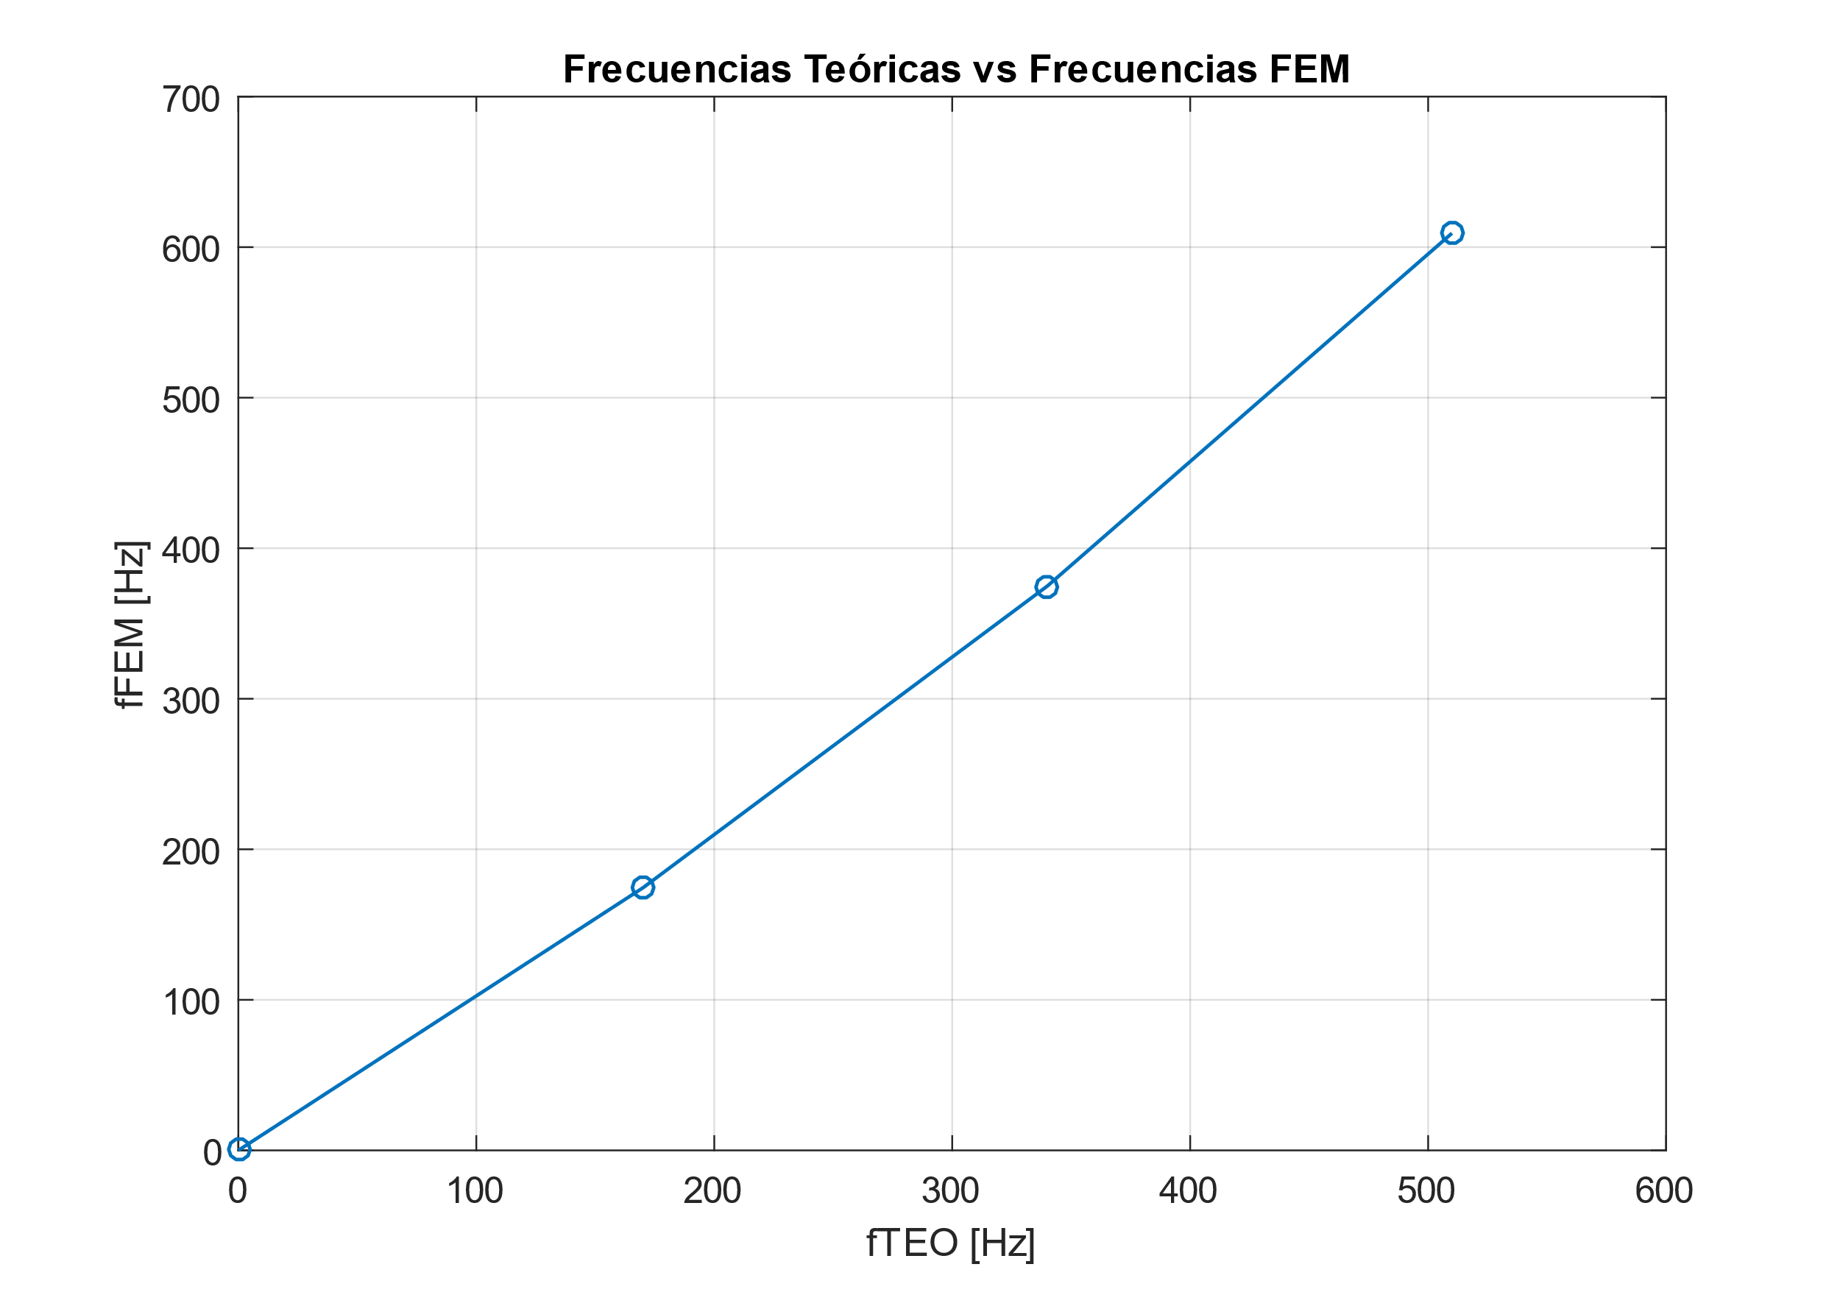
Figura 2.7. Frecuencias Teóricas vs. Frecuencias FEM – 4 Elementos

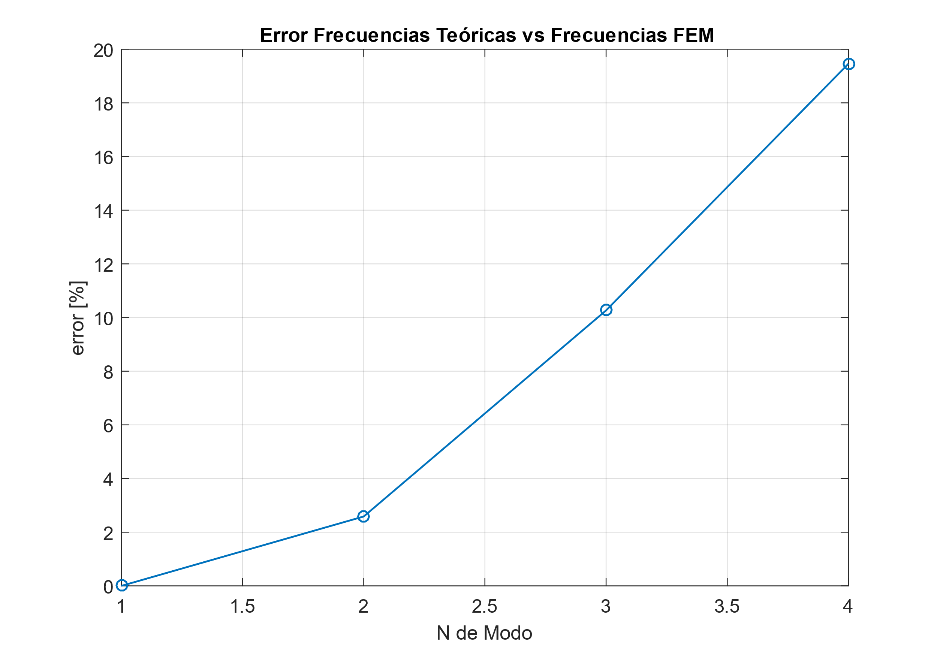
Figura 2.8. Error Frecuencias Teóricas vs. Frecuencias FEM – 4 Elementos

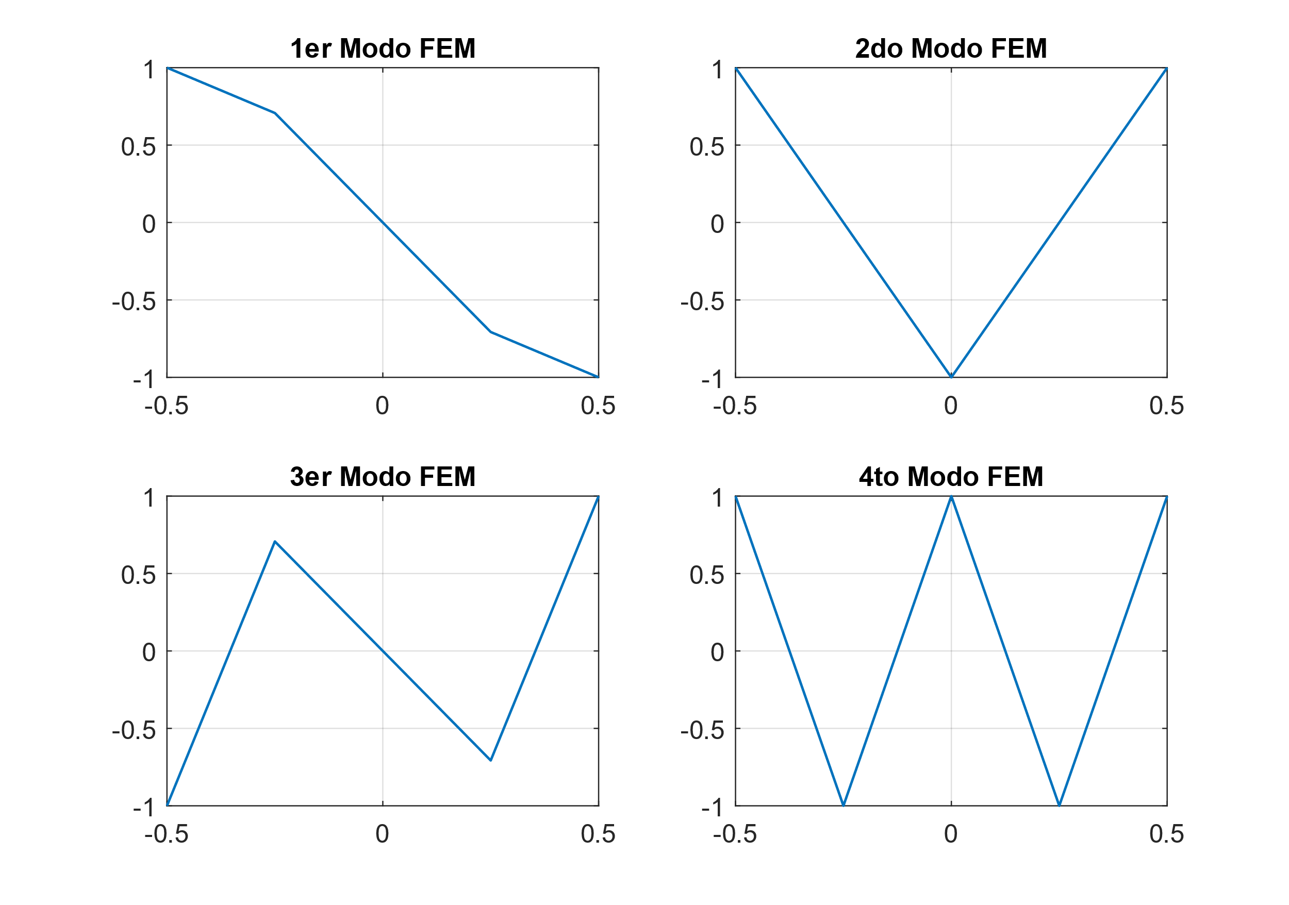

Figura 2.9. Modos FEM – 4 Elementos

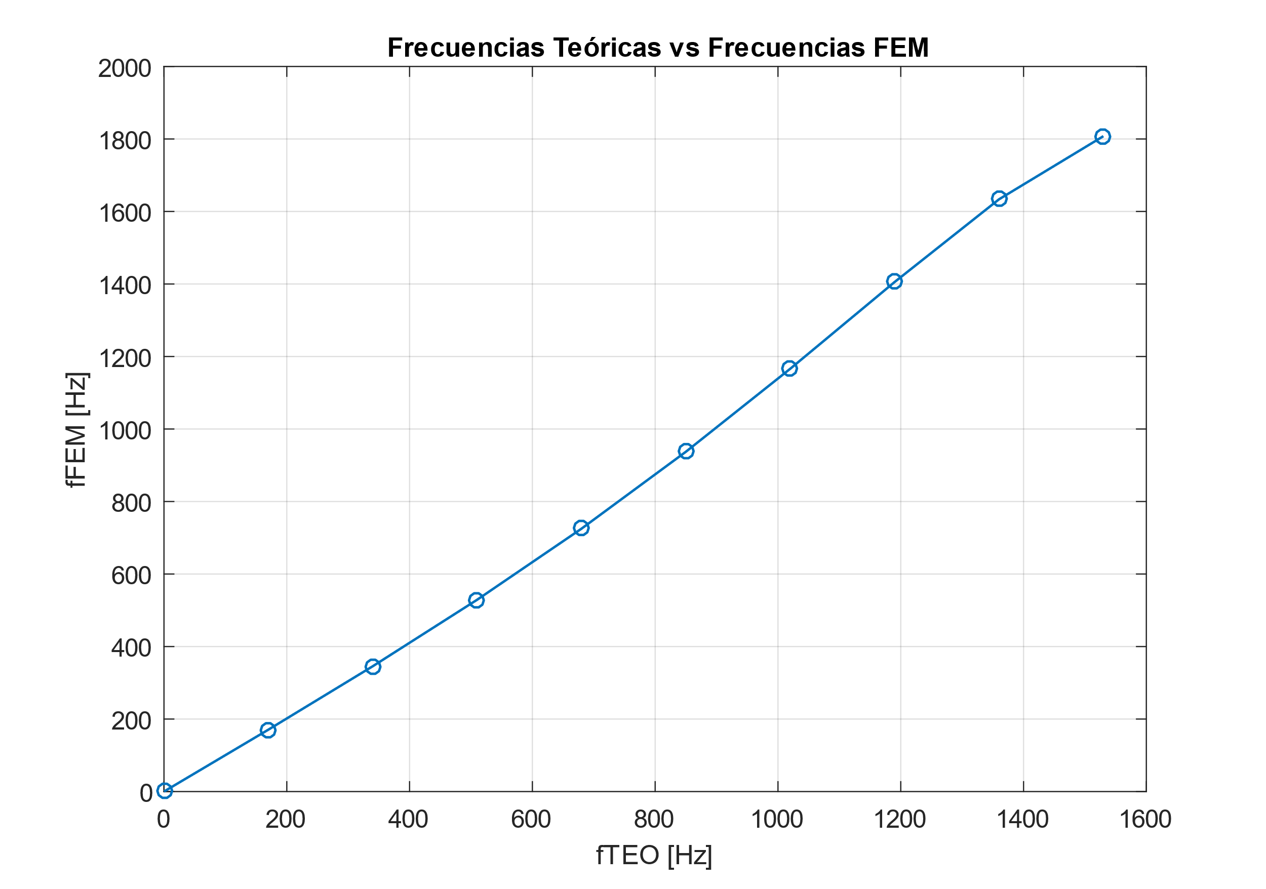
Figura 2.10. Frecuencias Teóricas vs. Frecuencias FEM – 10 Elementos

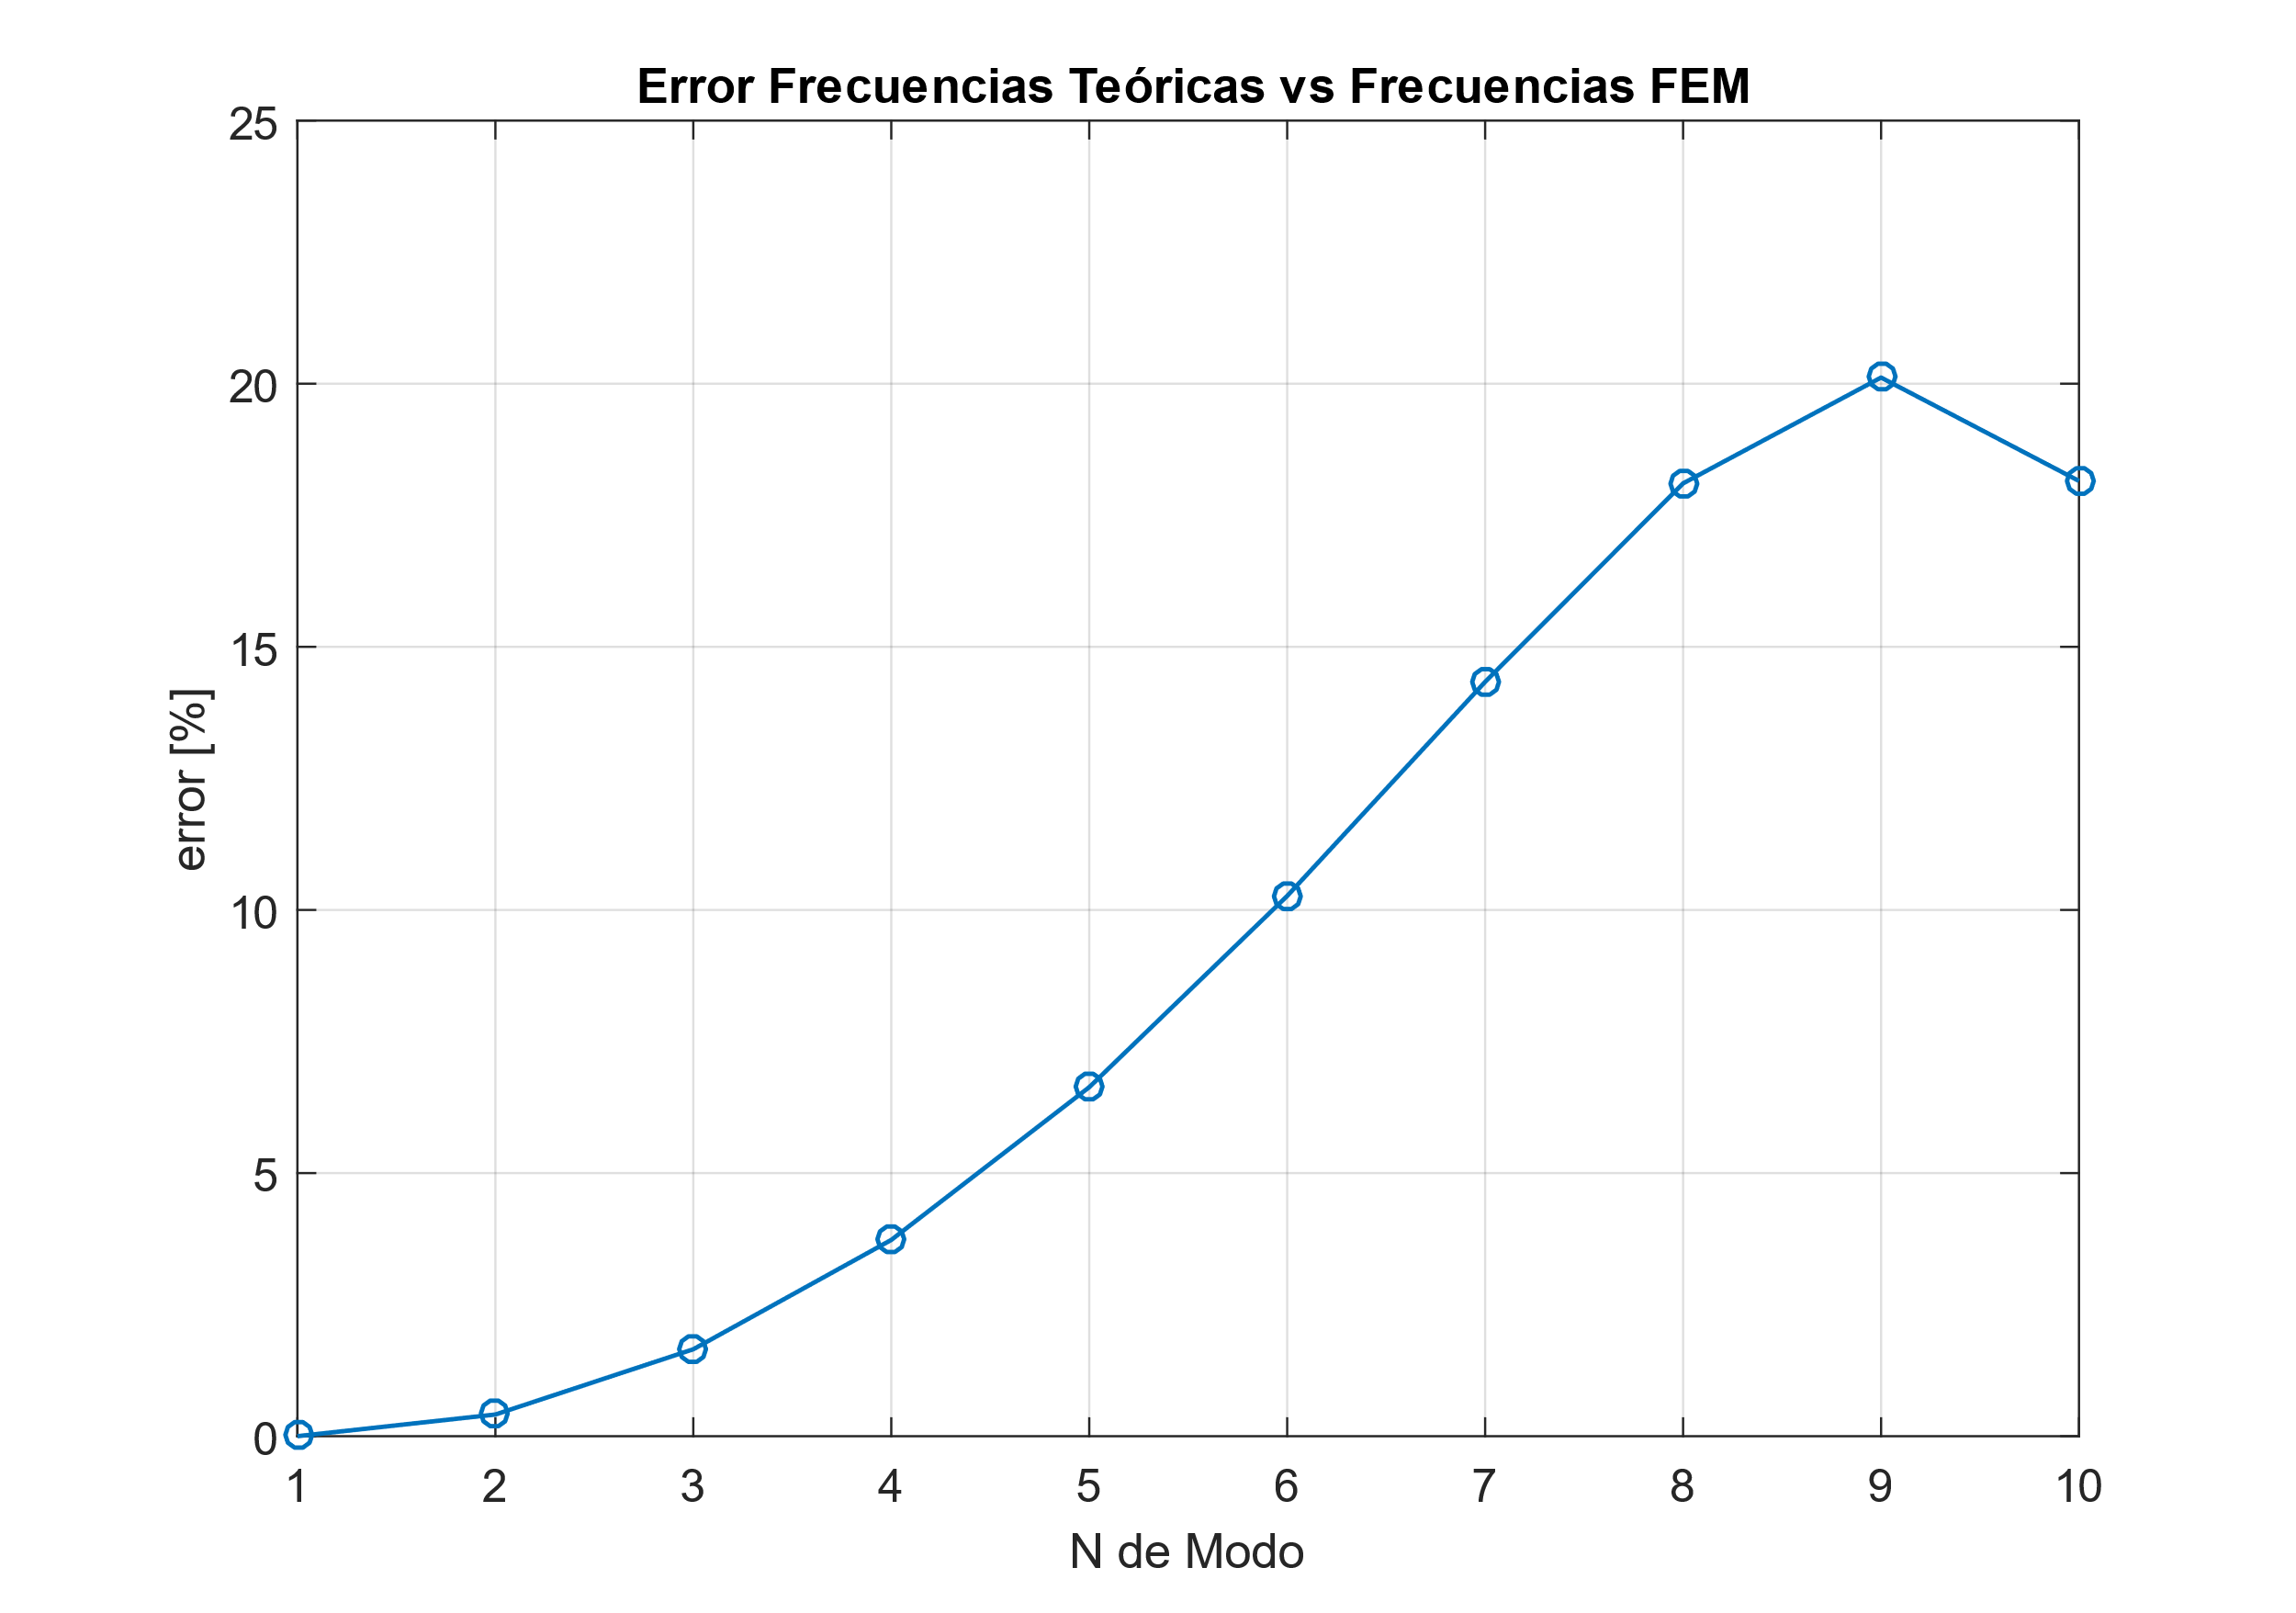

Figura 2.11. Error Frecuencias Teóricas vs. Frecuencias FEM – 10 Elementos

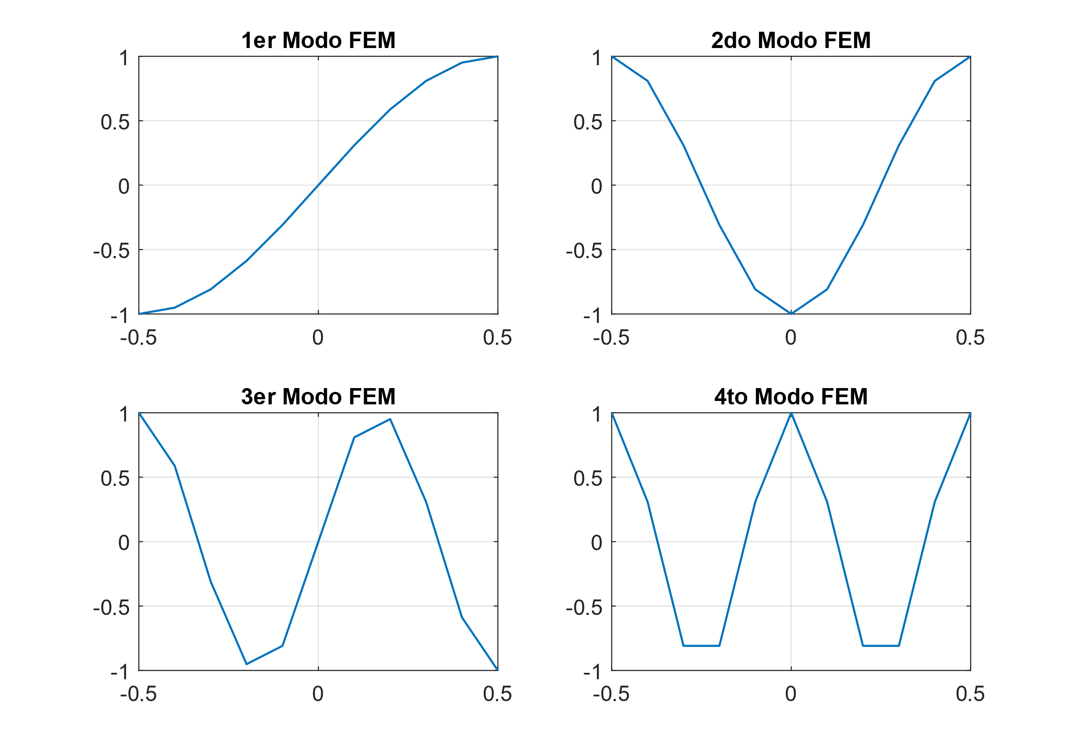
Figura 2.12. Modos FEM – 10 Elementos

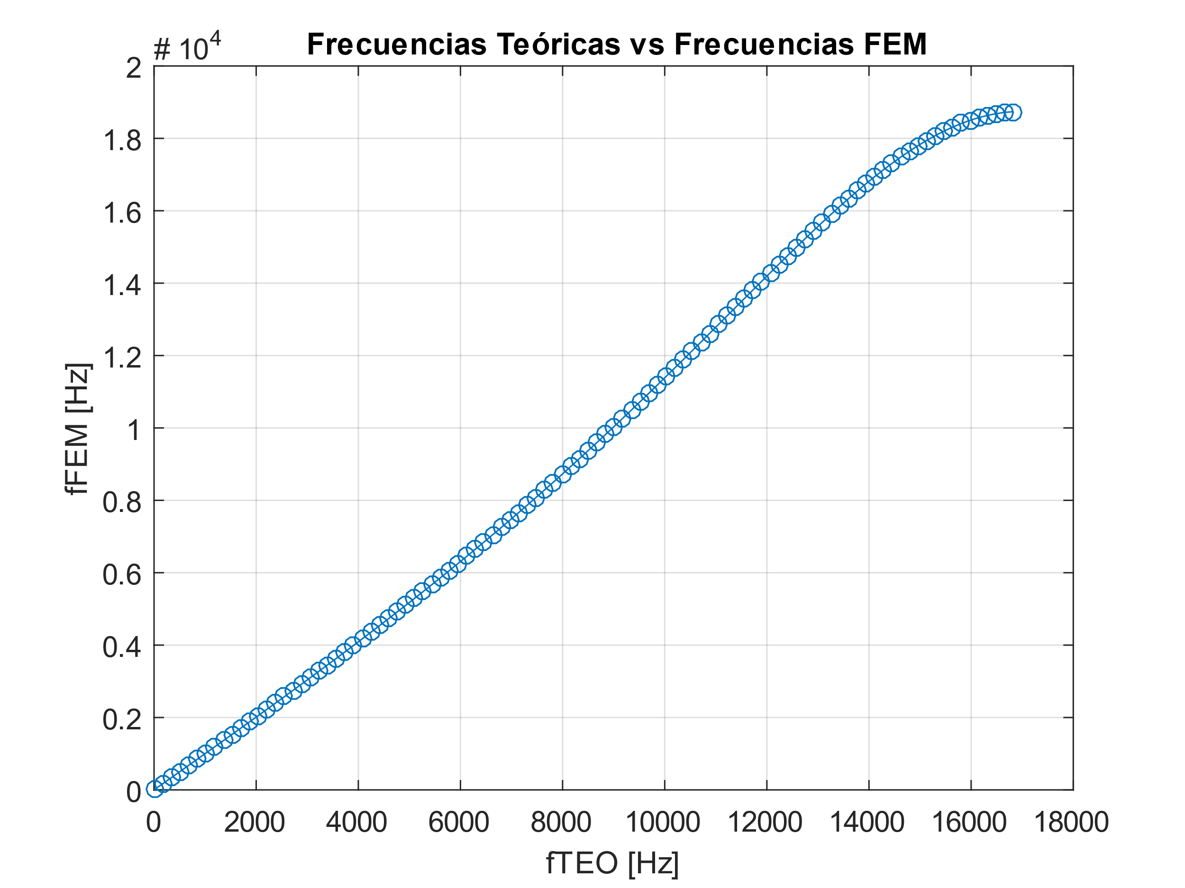

Figura 2.13. Frecuencias Teóricas vs. Frecuencias FEM – 100 Elementos

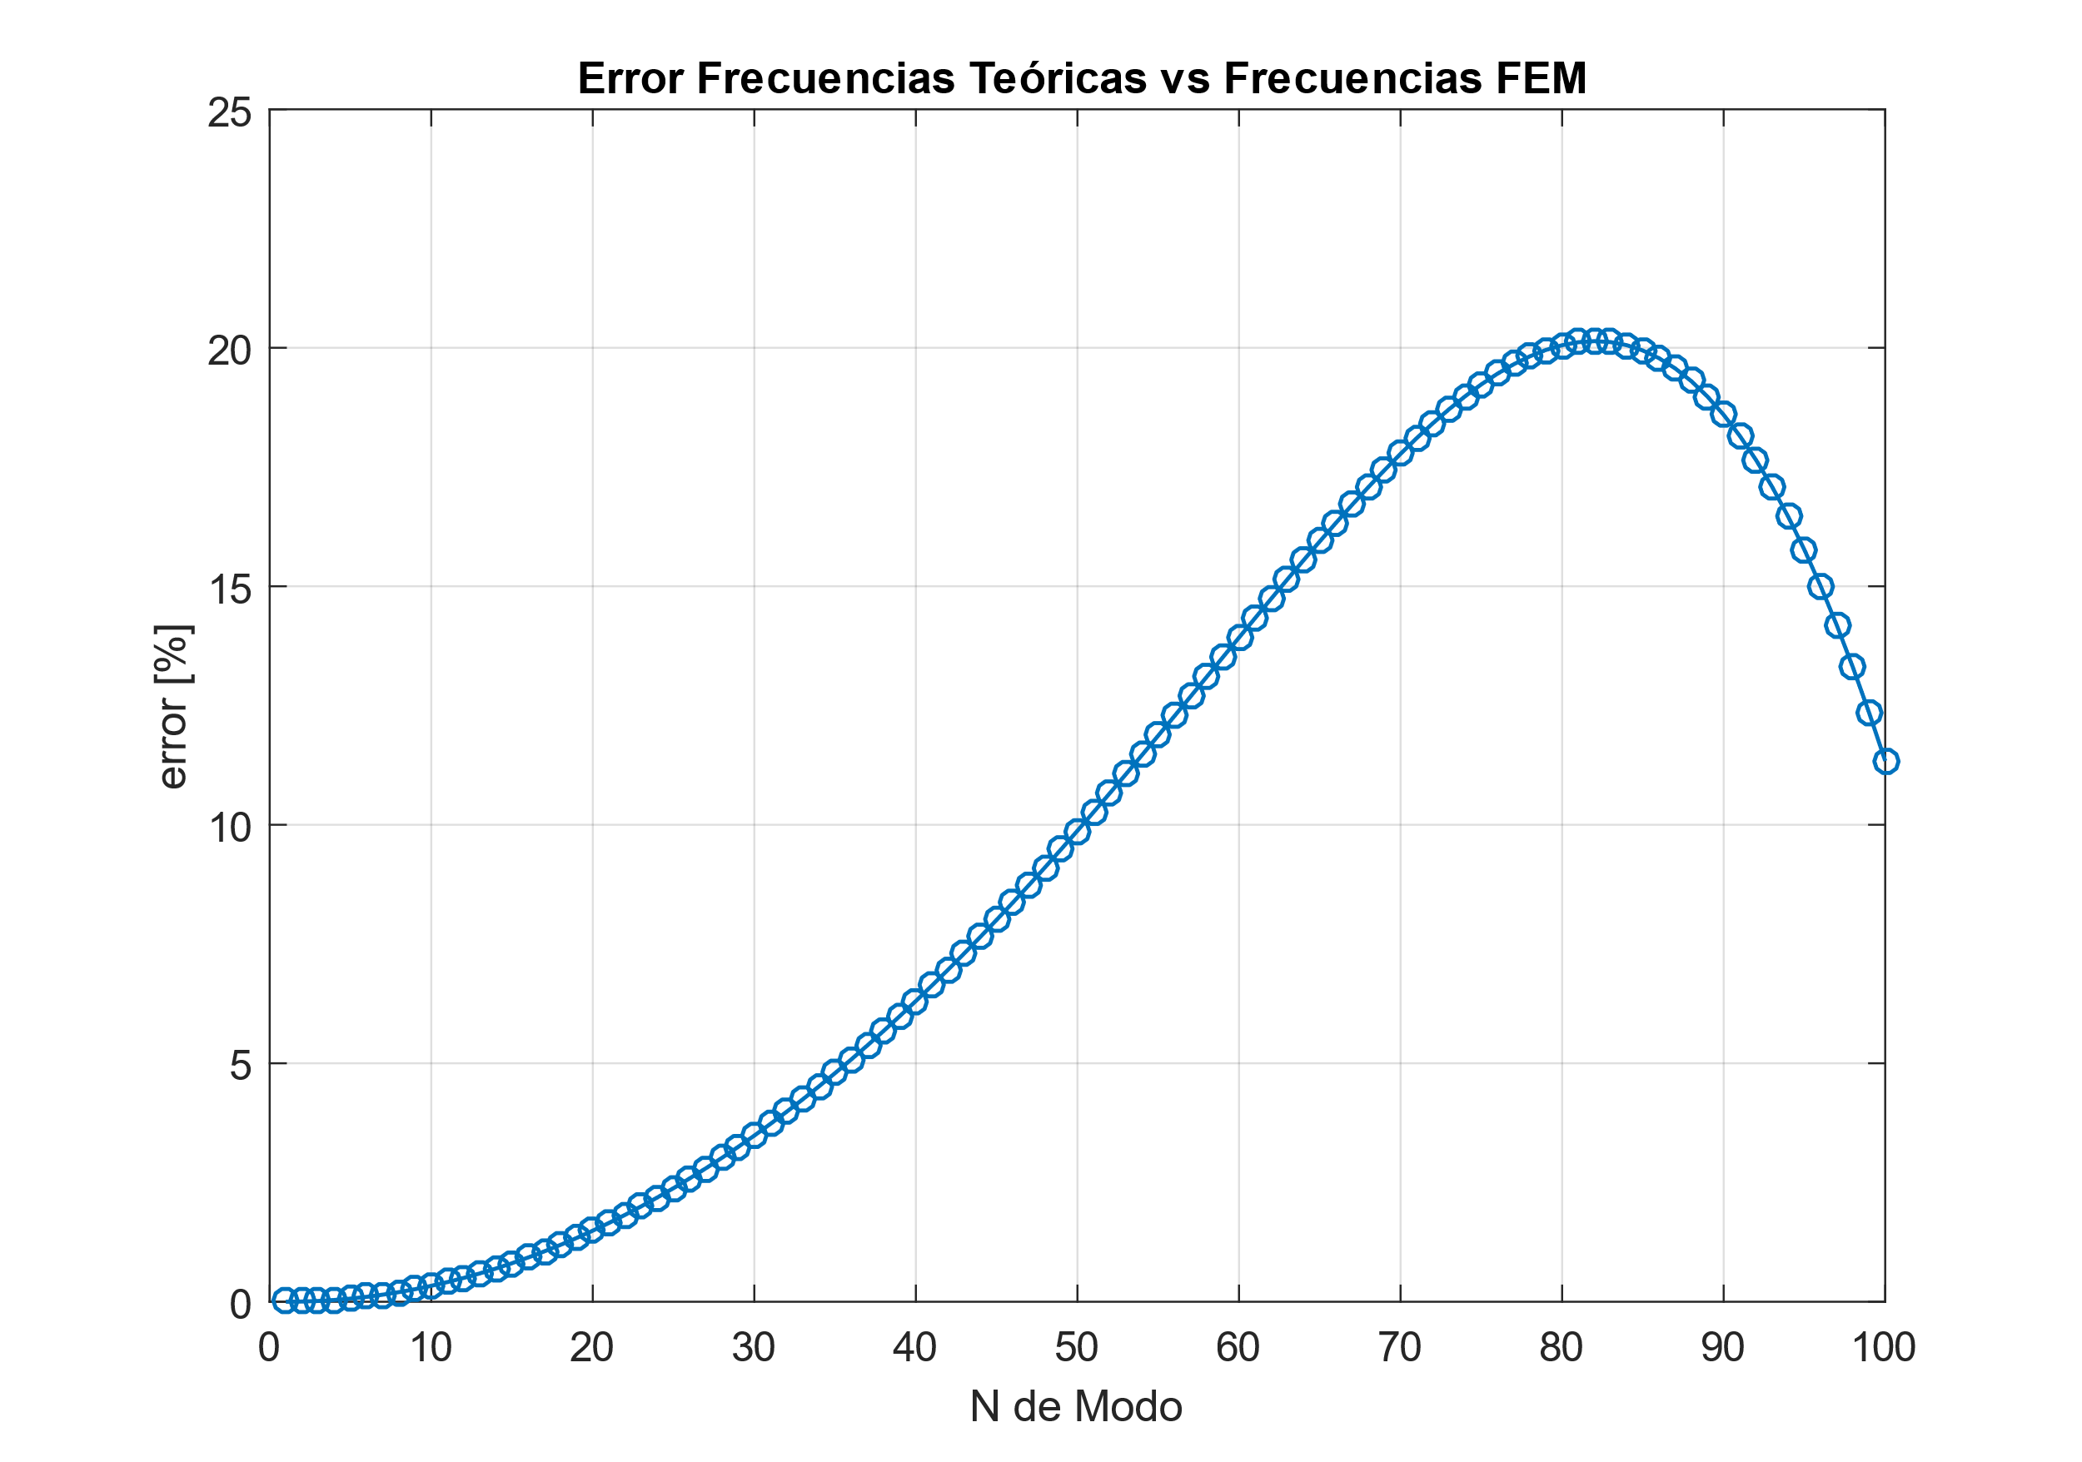
Figura 2.14. Error Frecuencias Teóricas vs. Frecuencias FEM – 100 Elementos

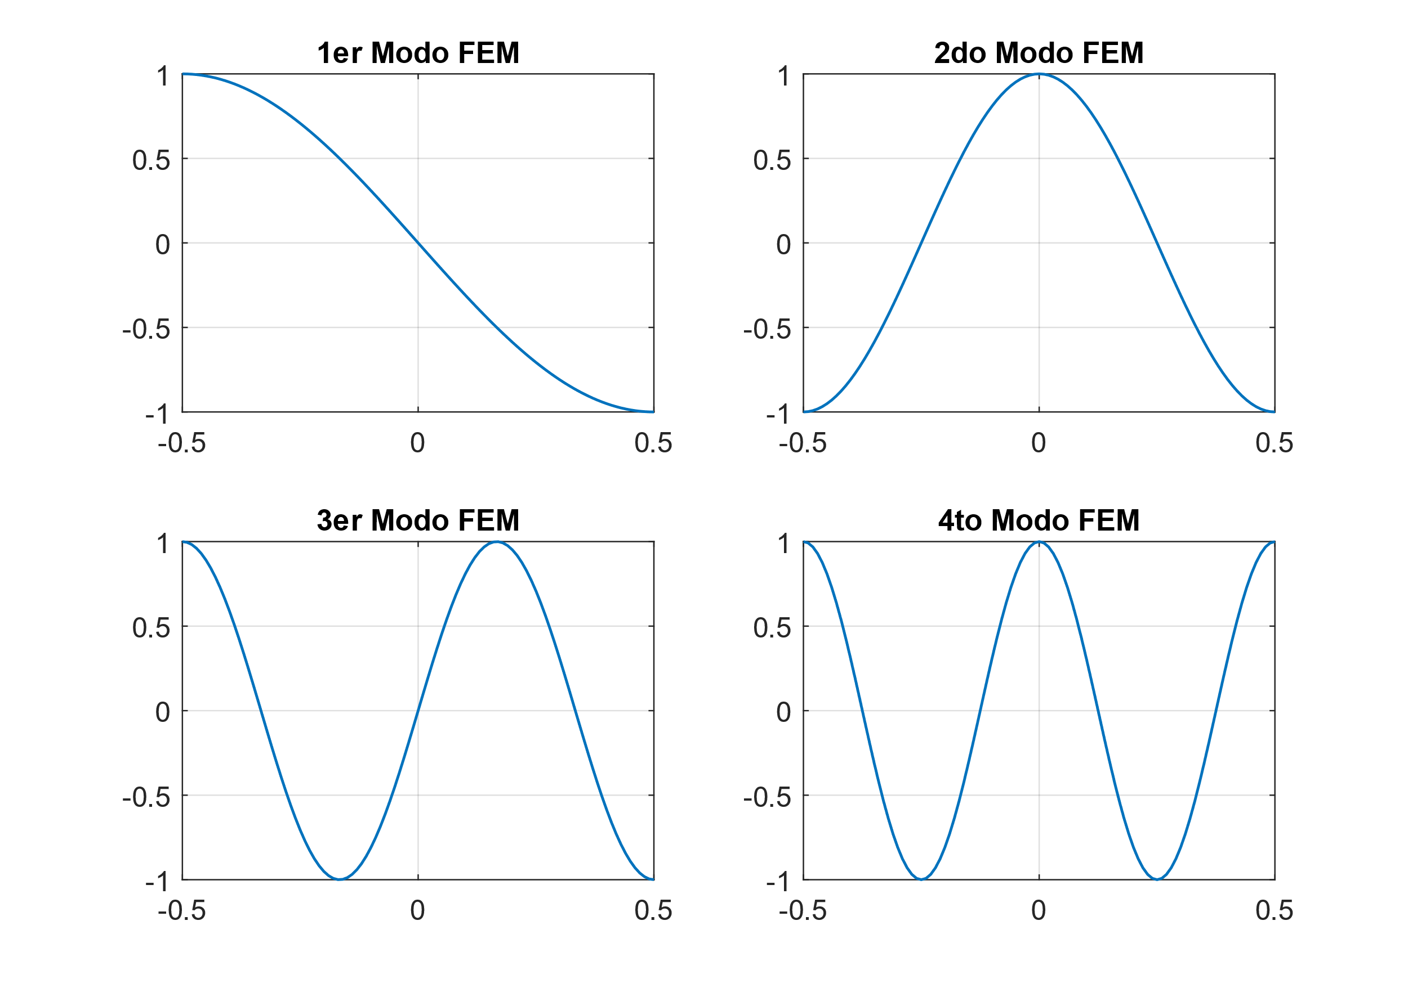
Figura 2.15. Modos FEM – 100 Elementos

Podemos tranquilamente concluir en este aspecto que al incrementar el número de elementos la exactitud de nuestros cálculos mejora, sin embargo, como se verá de manera posterior no es el único método de incrementar la exactitud en la solución aproximada.

TUBO CON FUENTE EN UN EXTREMO Y CERRADO EN EL OTRO

Volvamos al caso anterior un tubo de longitud $L$ de longitud 1m, con un pistón actuando como fuente senoidal, de frecuencia $ω$, ubicada en un extremo y cerrado en el otro. Las condiciones de contorno se expresan como

$$p\left({-L}/{2,t}\right)=P_{L}e^{jωt}=P_{L}\exp\left(jωt\right)$$

$$δp\left(L/2\right)\frac{∂p}{∂x}\left(L/2\right)A\left(L/2\right)=0\begin{matrix} & \end{matrix}⇒\begin{matrix} & \end{matrix}\frac{∂p}{∂x}\left(L/2\right)=0$$

El tubo será el mismo que en el caso anterior

$$A\left(x\right)=A=1\begin{matrix}\end{matrix}cm^{2}$$
$$c\left(x\right)=c=340\begin{matrix}\end{matrix}m/s$$
$$q\left(x,t\right)=0$$
$$P_{L}=1\begin{matrix} & N/m^{2}\end{matrix}$$
-L/2
-L/4
0
L/4
L/2
x

$$P_{L}exp(jωt)$$

Tubo dividido en 4 elementos

Entonces la ecuación de movimiento es

$$M\ddot{\hat{p}}\left(t\right)\begin{matrix}\end{matrix}+\begin{matrix}\end{matrix}K\hat{p}\left(t\right)=0$$

Sin embargo, se debe tener cuidado en el proceso de incorporar la fuente en el extremo del tubo ya que es una condición de contorno y no una fuerza distribuida como lo es $q\left(x,t\right)$. Consideremos inicialmente cuatro elementos y cinco nodos como un caso inicial de análisis

$$\frac{Aa_{x}}{3c^{2}}\left[\begin{matrix}2 & 1 & 0 & 0 & 0 \\ 1 & 4 & 1 & 0 & 0 \\ 0 & 1 & 4 & 1 & 0 \\ 0 & 0 & 1 & 4 & 1 \\ 0 & 0 & 0 & 1 & 2\end{matrix}\right]\left[\begin{matrix}{\ddot{\hat{p}}}_{1} \\ {\ddot{\hat{p}}}_{2} \\ {\ddot{\hat{p}}}_{3} \\ {\ddot{\hat{p}}}_{4} \\ {\ddot{\hat{p}}}_{5}\end{matrix}\right]+\frac{A}{2a_{x}}\left[\begin{matrix}\begin{matrix}\end{matrix}1 & -1 & \begin{matrix}\end{matrix}0 & \begin{matrix}\end{matrix}0 & \begin{matrix}\end{matrix}0 \\ -1 & \begin{matrix}\end{matrix}2 & -1 & \begin{matrix}\end{matrix}0 & \begin{matrix}\end{matrix}0 \\ \begin{matrix}\end{matrix}0 & -1 & \begin{matrix}\end{matrix}2 & -1 & \begin{matrix}\end{matrix}0 \\ \begin{matrix}\end{matrix}0 & \begin{matrix}\end{matrix}0 & -1 & \begin{matrix}\end{matrix}2 & -1 \\ \begin{matrix}\end{matrix}0 & \begin{matrix}\end{matrix}0 & \begin{matrix}\end{matrix}0 & -1 & \begin{matrix}\end{matrix}1\end{matrix}\right]\left[\begin{matrix}{\hat{p}}_{1} \\ {\hat{p}}_{2} \\ {\hat{p}}_{3} \\ {\hat{p}}_{4} \\ {\hat{p}}_{5}\end{matrix}\right]=\left[\begin{matrix}0 \\ 0 \\ 0 \\ 0 \\ 0\end{matrix}\right]$$

La presión en el primer nodo es ya conocida, porque es una condición de contorno

$$p\left({-L}/{2,t}\right)={\hat{p}}_{1}=P_{L}e^{jωt}=P_{L}\exp\left(jωt\right)$$

Entonces, al remplazar en la ecuación respectiva tenemos

$$\frac{Aa_{x}}{3c^{2}}\left[\begin{matrix}2 & 1 & 0 & 0 & 0 \\ 1 & 4 & 1 & 0 & 0 \\ 0 & 1 & 4 & 1 & 0 \\ 0 & 0 & 1 & 4 & 1 \\ 0 & 0 & 0 & 1 & 2\end{matrix}\right]\left[\begin{matrix}-ω^{2}P_{L}e^{jωt} \\ {\ddot{\hat{p}}}_{2} \\ {\ddot{\hat{p}}}_{3} \\ {\ddot{\hat{p}}}_{4} \\ {\ddot{\hat{p}}}_{5}\end{matrix}\right]+\frac{A}{2a_{x}}\left[\begin{matrix}\begin{matrix}\end{matrix}1 & -1 & \begin{matrix}\end{matrix}0 & \begin{matrix}\end{matrix}0 & \begin{matrix}\end{matrix}0 \\ -1 & \begin{matrix}\end{matrix}2 & -1 & \begin{matrix}\end{matrix}0 & \begin{matrix}\end{matrix}0 \\ \begin{matrix}\end{matrix}0 & -1 & \begin{matrix}\end{matrix}2 & -1 & \begin{matrix}\end{matrix}0 \\ \begin{matrix}\end{matrix}0 & \begin{matrix}\end{matrix}0 & -1 & \begin{matrix}\end{matrix}2 & -1 \\ \begin{matrix}\end{matrix}0 & \begin{matrix}\end{matrix}0 & \begin{matrix}\end{matrix}0 & -1 & \begin{matrix}\end{matrix}1\end{matrix}\right]\left[\begin{matrix}P_{L}e^{jωt} \\ {\hat{p}}_{2} \\ {\hat{p}}_{3} \\ {\hat{p}}_{4} \\ {\hat{p}}_{5}\end{matrix}\right]=\left[\begin{matrix}0 \\ 0 \\ 0 \\ 0 \\ 0\end{matrix}\right]$$

Si observamos la ecuación desde una perspectiva más genérica

$$\left[\begin{matrix}m_{11} & m_{12} & m_{13} & m_{14} & m_{15} \\ m_{21} & m_{22} & m_{23} & m_{24} & m_{25} \\ m_{31} & m_{32} & m_{33} & m_{34} & m_{35} \\ m_{41} & m_{42} & m_{43} & m_{44} & m_{45} \\ m_{51} & m_{52} & m_{53} & m_{54} & m_{55}\end{matrix}\right]\left[\begin{matrix}{\ddot{\hat{p}}}_{1} \\ {\ddot{\hat{p}}}_{2} \\ {\ddot{\hat{p}}}_{3} \\ {\ddot{\hat{p}}}_{4} \\ {\ddot{\hat{p}}}_{5}\end{matrix}\right]+\left[\begin{matrix}k_{11} & k_{12} & k_{13} & k_{14} & k_{15} \\ k_{21} & k_{22} & k_{23} & k_{24} & m_{25} \\ k_{31} & k_{32} & k_{33} & k_{34} & k_{35} \\ k_{41} & k_{42} & k_{43} & k_{44} & k_{45} \\ k_{51} & k_{52} & k_{53} & k_{54} & k_{55}\end{matrix}\right]\left[\begin{matrix}{\hat{p}}_{1} \\ {\hat{p}}_{2} \\ {\hat{p}}_{3} \\ {\hat{p}}_{4} \\ {\hat{p}}_{5}\end{matrix}\right]=\left[\begin{matrix}0 \\ 0 \\ 0 \\ 0 \\ 0\end{matrix}\right]$$

Podemos ver que la primera ecuación de este sistema es redundante, ya que ${\hat{p}}_{1}$ es conocido y eso significa que nuestro sistema se reduce a:

$\left[\begin{matrix}m_{22} & m_{23} & m_{24} & m_{25} \\ m_{32} & m_{33} & m_{34} & m_{35} \\ m_{42} & m_{43} & m_{44} & m_{45} \\ m_{52} & m_{53} & m_{54} & m_{55}\end{matrix}\right]\left[\begin{matrix}{\ddot{p}}_{2} \\ {\ddot{p}}_{3} \\ {\ddot{p}}_{4} \\ {\ddot{p}}_{5}\end{matrix}\right]+\left[\begin{matrix}k_{22} & k_{23} & k_{24} & k_{25} \\ m_{32} & k_{33} & k_{34} & k_{35} \\ k_{42} & k_{43} & k_{44} & k_{45} \\ k_{52} & k_{53} & k_{54} & k_{55}\end{matrix}\right]\left[\begin{matrix}p_{2} \\ p_{3} \\ p_{4} \\ p_{5}\end{matrix}\right]$+${\ddot{\hat{p}}}_{1}\left[\begin{matrix}m_{21} \\ m_{31} \\ m_{41} \\ m_{51}\end{matrix}\right]+{\hat{p}}_{1}\left[\begin{matrix}k_{21} \\ k_{31} \\ k_{41} \\ k_{51}\end{matrix}\right]=\left[\begin{matrix}0 \\ 0 \\ 0 \\ 0\end{matrix}\right]$

reemplazamos

$$\left[\begin{matrix}m_{22} & m_{23} & m_{24} & m_{25} \\ m_{32} & m_{33} & m_{34} & m_{35} \\ m_{42} & m_{43} & m_{44} & m_{45} \\ m_{52} & m_{53} & m_{54} & m_{55}\end{matrix}\right]\left[\begin{matrix}{\ddot{p}}_{2} \\ {\ddot{p}}_{3} \\ {\ddot{p}}_{4} \\ {\ddot{p}}_{5}\end{matrix}\right]+\left[\begin{matrix}k_{22} & k_{23} & k_{24} & k_{25} \\ m_{32} & k_{33} & k_{34} & k_{35} \\ k_{42} & k_{43} & k_{44} & k_{45} \\ k_{52} & k_{53} & k_{54} & k_{55}\end{matrix}\right]\left[\begin{matrix}p_{2} \\ p_{3} \\ p_{4} \\ p_{5}\end{matrix}\right]$$
$${-ω}^{2}P_{L}e^{jωt}\left[\begin{matrix}m_{21} \\ m_{31} \\ m_{41} \\ m_{51}\end{matrix}\right]+P_{L}e^{jωt}\left[\begin{matrix}k_{21} \\ k_{31} \\ k_{41} \\ k_{51}\end{matrix}\right]=\left[\begin{matrix}0 \\ 0 \\ 0 \\ 0\end{matrix}\right]$$

Ordenamos

$$\left[\begin{matrix}m_{22} & m_{23} & m_{24} & m_{25} \\ m_{32} & m_{33} & m_{34} & m_{35} \\ m_{42} & m_{43} & m_{44} & m_{45} \\ m_{52} & m_{53} & m_{54} & m_{55}\end{matrix}\right]\left[\begin{matrix}{\ddot{p}}_{2} \\ {\ddot{p}}_{3} \\ {\ddot{p}}_{4} \\ {\ddot{p}}_{5}\end{matrix}\right]+\left[\begin{matrix}k_{22} & k_{23} & k_{24} & k_{25} \\ m_{32} & k_{33} & k_{34} & k_{35} \\ k_{42} & k_{43} & k_{44} & k_{45} \\ k_{52} & k_{53} & k_{54} & k_{55}\end{matrix}\right]\left[\begin{matrix}p_{2} \\ p_{3} \\ p_{4} \\ p_{5}\end{matrix}\right]=$$
$$ω^{2}P_{L}e^{jωt}\left[\begin{matrix}m_{21} \\ m_{31} \\ m_{41} \\ m_{51}\end{matrix}\right]-P_{L}e^{jωt}\left[\begin{matrix}k_{21} \\ k_{31} \\ k_{41} \\ k_{51}\end{matrix}\right]$$

La nueva ecuación de movimiento es

$$M_{*}{\ddot{\hat{p}}}_{*}\left(t\right)\begin{matrix}\end{matrix}+\begin{matrix}\end{matrix}K_{*}{\hat{p}}_{*}\left(t\right)=f_{*}\left(t\right)$$

En el dominio de la frecuencia puede ser resuelta como

$$\left[-{ω^{2}M}_{*}\begin{matrix}\end{matrix}+\begin{matrix}\end{matrix}K_{*}\right]{\hat{P}}_{*}\left(ω\right)=F_{*}\left(ω\right)$$

La solución a este sistema de ecuaciones algebraico de números complejos es

$${\hat{P}}_{*}\left(ω\right)={\left[-{ω^{2}M}_{*}\begin{matrix}\end{matrix}+\begin{matrix}\end{matrix}K_{*}\right]}^{-1}F_{*}\left(ω\right)$$

En otras palabras, una condición de contorno de Dirichlet no nula genera un vector de fuerzas asociado a la reacción de dicha condición. Como en el caso estudiando anteriormente sus resultados pueden extenderse a muchos más elementos. En el siguiente ejemplo se analizan estos resultados para 100 elementos.

En la siguiente tabla tenemos la comparación entre resultados teóricos y los resultados numéricos para las seis primeras frecuencias de resonancia.

$$f_{n}=\frac{\left(2n-1\right)c}{4L}$$

f FEM (Hz) – 100 elementos | f TEO (Hz)
85,0008739 | 85
255,023595 | 255
425,109242 | 425
595,299783 | 595
765,63721 | 765
936,163553 | 935

Las soluciones analíticas se presentan en las ecuaciones

$$p\left(x,t\right)=P_{L}\frac{\cos\left[k\left(L-x\right)\right]}{\cos\left(kL\right)}e^{jωt}$$

De igual manera podemos comparar la solución en términos del valor absoluto de la presión sonora para la frecuencia de 500 Hz a lo largo del tubo y vemos que corresponden dentro de los aceptables márgenes de error.

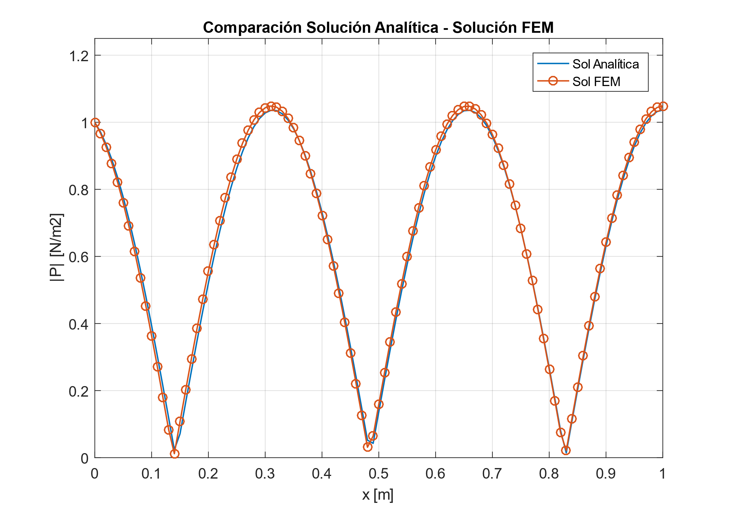

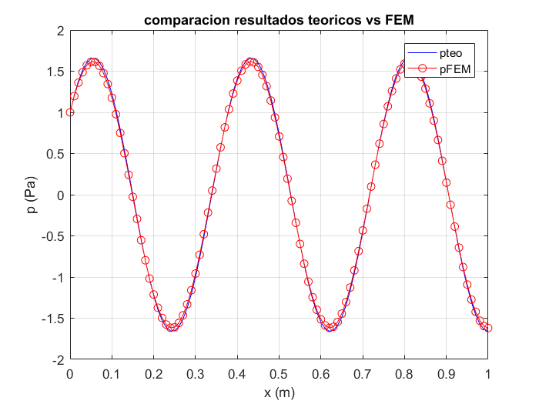

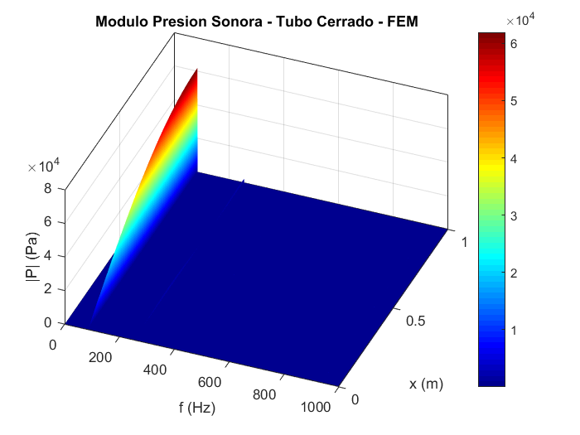

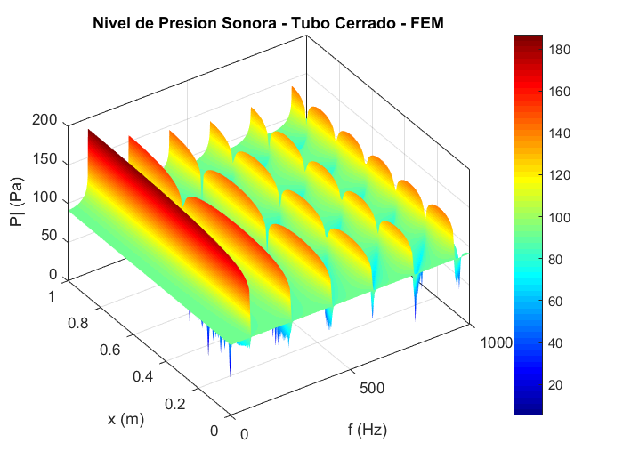
Las distorsiones en los resultados para las frecuencias de resonancia (no en otras frecuencias) no se deben al modelo FEM, son causa de la propia ecuación de onda la cual no considera pérdidas, absorción dentro del tubo, es decir para una frecuencia de resonancia

$$\frac{∂^{2}p}{∂x^{2}}=\frac{1}{c^{2}}\frac{∂^{2}p}{∂t^{2}}$$

Condiciones iniciales
$$p\left(x,0\right)=0$$

$$\frac{∂p}{∂t}\left(x,0\right)=0$$

Fuente al inicio del tubo, lo que corresponde a una condición de Dirichlet no homogénea en $x = -L/2$ y cerrado en $x = L/2$

$$p\left({-L}/2,t\right)=P_{L}\left(t\right)$$

$$\frac{∂p}{∂x}\left({-L}/2,t\right)=0$$

La solución de esa ecuación, con sus condiciones iniciales y de contorno es

$$p\left(x,t\right)=P_{L}\frac{\cos\left[k_{n}\left(L-x\right)\right]}{\cos\left(k_{n}L\right)}e^{jωt}$$

$$p\left(x,t\right)=P_{L}\frac{\cos\left[\frac{ω_{n}}{c}\left(L-x\right)\right]}{\cos\left(\frac{ω_{n}}{c}L\right)}e^{jωt}$$

$$p\left(x,t\right)=P_{L}\frac{\cos\left[\frac{ω_{n}}{c}\left(L-x\right)\right]}{0}e^{jωt}=∞$$

Y tanto a partir del modelo teórico como del modelo de elementos finitos este error en la solución de la ecuación de onda es propagado

TUBO CON FUENTE EN UN EXTREMO Y ABIERTO EN EL OTRO

Nuevamente tenemos un tubo de longitud $L$ de longitud $1\left(m\right)$, con un pistón actuando como fuente senoidal, de frecuencia $ω$, ubicada en un extremo y abierto en el otro. En términos ideales las condiciones de contorno se expresan como

$$p\left({-L}/{2,t}\right)=P_{L}e^{jωt}=P_{L}\exp\left(jωt\right)$$

$$δp\left(L/2\right)\frac{∂p}{∂x}\left(L/2\right)A\left(L/2\right)=0\begin{matrix} & \end{matrix}⇒\begin{matrix} & \end{matrix}p\left(L/2\right)=0$$

Se mantienen las condiciones anteriores

$$A\left(x\right)=A=1\begin{matrix}\end{matrix}cm^{2}$$
$$c\left(x\right)=c=343\begin{matrix}\end{matrix}m/s$$
$$q\left(x,t\right)=0$$
$$P_{L}=1\begin{matrix} & N/m^{2}\end{matrix}$$

$$M\ddot{\hat{p}}\left(t\right)\begin{matrix}\end{matrix}+\begin{matrix}\end{matrix}K\hat{p}\left(t\right)=0$$

Consideremos 4 elementos y cinco nodos como caso anterior ya que facilita el análisis del problema

-L/2
-L/4
0
L/4
L/2
x

P_{L}exp(jωt))

$$\frac{Aa_{x}}{3c^{2}}\left[\begin{matrix}2 & 1 & 0 & 0 & 0 \\ 1 & 4 & 1 & 0 & 0 \\ 0 & 1 & 4 & 1 & 0 \\ 0 & 0 & 1 & 4 & 1 \\ 0 & 0 & 0 & 1 & 2\end{matrix}\right]\left[\begin{matrix}{\ddot{\hat{p}}}_{1} \\ {\ddot{\hat{p}}}_{2} \\ {\ddot{\hat{p}}}_{3} \\ {\ddot{\hat{p}}}_{4} \\ {\ddot{\hat{p}}}_{5}\end{matrix}\right]+\frac{A}{2a_{x}}\left[\begin{matrix}\begin{matrix}\end{matrix}1 & -1 & \begin{matrix}\end{matrix}0 & \begin{matrix}\end{matrix}0 & \begin{matrix}\end{matrix}0 \\ -1 & \begin{matrix}\end{matrix}2 & -1 & \begin{matrix}\end{matrix}0 & \begin{matrix}\end{matrix}0 \\ \begin{matrix}\end{matrix}0 & -1 & \begin{matrix}\end{matrix}2 & -1 & \begin{matrix}\end{matrix}0 \\ \begin{matrix}\end{matrix}0 & \begin{matrix}\end{matrix}0 & -1 & \begin{matrix}\end{matrix}2 & -1 \\ \begin{matrix}\end{matrix}0 & \begin{matrix}\end{matrix}0 & \begin{matrix}\end{matrix}0 & -1 & \begin{matrix}\end{matrix}1\end{matrix}\right]\left[\begin{matrix}{\hat{p}}_{1} \\ {\hat{p}}_{2} \\ {\hat{p}}_{3} \\ {\hat{p}}_{4} \\ {\hat{p}}_{5}\end{matrix}\right]=\left[\begin{matrix}0 \\ 0 \\ 0 \\ 0 \\ 0\end{matrix}\right]$$

La presión en el primer nodo es ya conocida, porque es una condición de contorno

$$p\left({-L}/{2,t}\right)={\hat{p}}_{1}=P_{L}e^{jωt}=P_{L}\exp\left(jωt\right)$$

Como el extremo del tubo está abierto
$$p\left(L/{2,t}\right)={\hat{p}}_{5}=0$$

$$\frac{Aa_{x}}{3c^{2}}\left[\begin{matrix}2 & 1 & 0 & 0 & 0 \\ 1 & 4 & 1 & 0 & 0 \\ 0 & 1 & 4 & 1 & 0 \\ 0 & 0 & 1 & 4 & 1 \\ 0 & 0 & 0 & 1 & 2\end{matrix}\right]\left[\begin{matrix}-ω^{2}P_{L}e^{jωt} \\ {\ddot{\hat{p}}}_{2} \\ {\ddot{\hat{p}}}_{3} \\ {\ddot{\hat{p}}}_{4} \\ 0\end{matrix}\right]+\frac{A}{2a_{x}}\left[\begin{matrix}\begin{matrix}\end{matrix}1 & -1 & \begin{matrix}\end{matrix}0 & \begin{matrix}\end{matrix}0 & \begin{matrix}\end{matrix}0 \\ -1 & \begin{matrix}\end{matrix}2 & -1 & \begin{matrix}\end{matrix}0 & \begin{matrix}\end{matrix}0 \\ \begin{matrix}\end{matrix}0 & -1 & \begin{matrix}\end{matrix}2 & -1 & \begin{matrix}\end{matrix}0 \\ \begin{matrix}\end{matrix}0 & \begin{matrix}\end{matrix}0 & -1 & \begin{matrix}\end{matrix}2 & -1 \\ \begin{matrix}\end{matrix}0 & \begin{matrix}\end{matrix}0 & \begin{matrix}\end{matrix}0 & -1 & \begin{matrix}\end{matrix}1\end{matrix}\right]\left[\begin{matrix}P_{L}e^{jωt} \\ {\hat{p}}_{2} \\ {\hat{p}}_{3} \\ {\hat{p}}_{4} \\ 0\end{matrix}\right]=\left[\begin{matrix}0 \\ 0 \\ 0 \\ 0 \\ 0\end{matrix}\right]$$

De forma más general

$$\left[\begin{matrix}m_{11} & m_{12} & m_{13} & m_{14} & m_{15} \\ m_{21} & m_{22} & m_{23} & m_{24} & m_{25} \\ m_{31} & m_{32} & m_{33} & m_{34} & m_{35} \\ m_{41} & m_{42} & m_{43} & m_{44} & m_{45} \\ m_{51} & m_{52} & m_{53} & m_{54} & m_{55}\end{matrix}\right]\left[\begin{matrix}{\ddot{\hat{p}}}_{1} \\ {\ddot{\hat{p}}}_{2} \\ {\ddot{\hat{p}}}_{3} \\ {\ddot{\hat{p}}}_{4} \\ 0\end{matrix}\right]+\left[\begin{matrix}k_{11} & k_{12} & k_{13} & k_{14} & k_{15} \\ k_{21} & k_{22} & k_{23} & k_{24} & m_{25} \\ k_{31} & k_{32} & k_{33} & k_{34} & k_{35} \\ k_{41} & k_{42} & k_{43} & k_{44} & k_{45} \\ k_{51} & k_{52} & k_{53} & k_{54} & k_{55}\end{matrix}\right]\left[\begin{matrix}{\hat{p}}_{1} \\ {\hat{p}}_{2} \\ {\hat{p}}_{3} \\ {\hat{p}}_{4} \\ 0\end{matrix}\right]=\left[\begin{matrix}0 \\ 0 \\ 0 \\ 0 \\ 0\end{matrix}\right]$$

Podemos ver que la primera y la última ecuación de este sistema son redundantes, ya que ${\hat{p}}_{1}$ y ${\hat{p}}_{5}$ son conocidas y eso significa que nuestro sistema se reduce a:

$$\left[\begin{matrix}m_{22} & m_{23} & m_{24} \\ m_{32} & m_{33} & m_{34} \\ m_{42} & m_{43} & m_{44}\end{matrix}\right]\left[\begin{matrix}{\ddot{\hat{p}}}_{2} \\ {\ddot{\hat{p}}}_{3} \\ {\ddot{\hat{p}}}_{4}\end{matrix}\right]+\left[\begin{matrix}k_{22} & k_{23} & k_{24} \\ k_{32} & k_{33} & k_{34} \\ k_{42} & k_{43} & k_{44}\end{matrix}\right]\left[\begin{matrix}{\hat{p}}_{2} \\ {\hat{p}}_{3} \\ {\hat{p}}_{4}\end{matrix}\right]-ω^{2}P_{L}e^{jωt}\left[\begin{matrix}m_{21} \\ m_{31} \\ m_{41}\end{matrix}\right]+P_{L}e^{jωt}\left[\begin{matrix}k_{21} \\ k_{31} \\ k_{41}\end{matrix}\right]=\left[\begin{matrix}0 \\ 0 \\ 0\end{matrix}\right]$$

Ordenamos y la condición de contorno en el primer nodo se convierte en fuerzas de reacción

$$\left[\begin{matrix}m_{22} & m_{23} & m_{24} \\ m_{32} & m_{33} & m_{34} \\ m_{42} & m_{43} & m_{44}\end{matrix}\right]\left[\begin{matrix}{\ddot{\hat{p}}}_{2} \\ {\ddot{\hat{p}}}_{3} \\ {\ddot{\hat{p}}}_{4}\end{matrix}\right]+\left[\begin{matrix}k_{22} & k_{23} & k_{24} \\ k_{32} & k_{33} & k_{34} \\ k_{42} & k_{43} & k_{44}\end{matrix}\right]\left[\begin{matrix}{\hat{p}}_{2} \\ {\hat{p}}_{3} \\ {\hat{p}}_{4}\end{matrix}\right]=-ω^{2}P_{L}e^{jωt}\left[\begin{matrix}m_{21} \\ m_{31} \\ m_{41}\end{matrix}\right]-P_{L}e^{jωt}\left[\begin{matrix}k_{21} \\ k_{31} \\ k_{41}\end{matrix}\right]$$

La nueva ecuación de movimiento es

$$M_{**}{\ddot{\hat{p}}}_{**}\left(t\right)\begin{matrix}\end{matrix}+\begin{matrix}\end{matrix}K_{**}{\hat{p}}_{**}\left(t\right)=f_{**}\left(t\right)$$

En el dominio de la frecuencia puede ser resuelta como un sistema de ecuaciones algebraico de números complejos es

$${\hat{P}}_{**}\left(t\right)={\left[{-ω^{2}M}_{**}\begin{matrix}\end{matrix}+\begin{matrix}\end{matrix}K_{**}\right]}^{-1}F_{**}\left(ω\right)$$

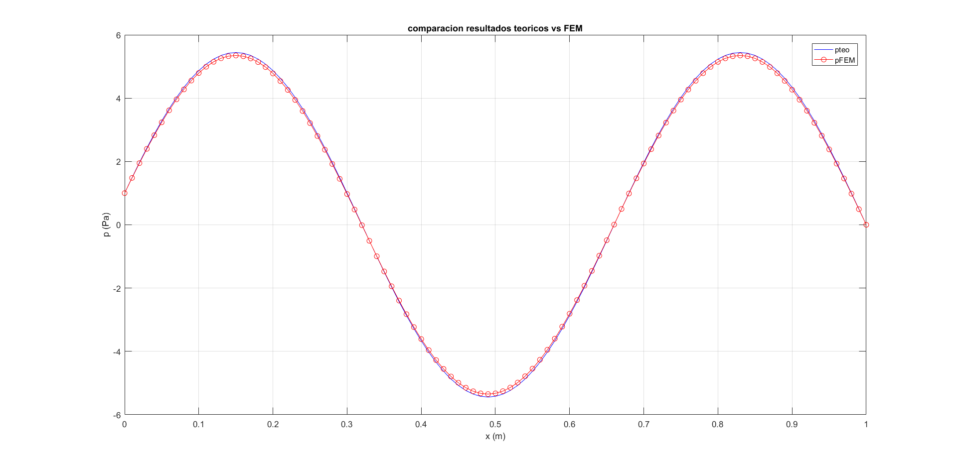

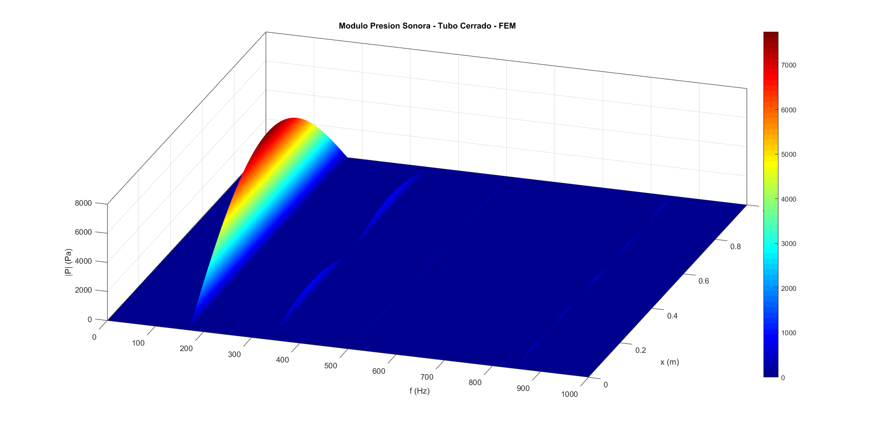

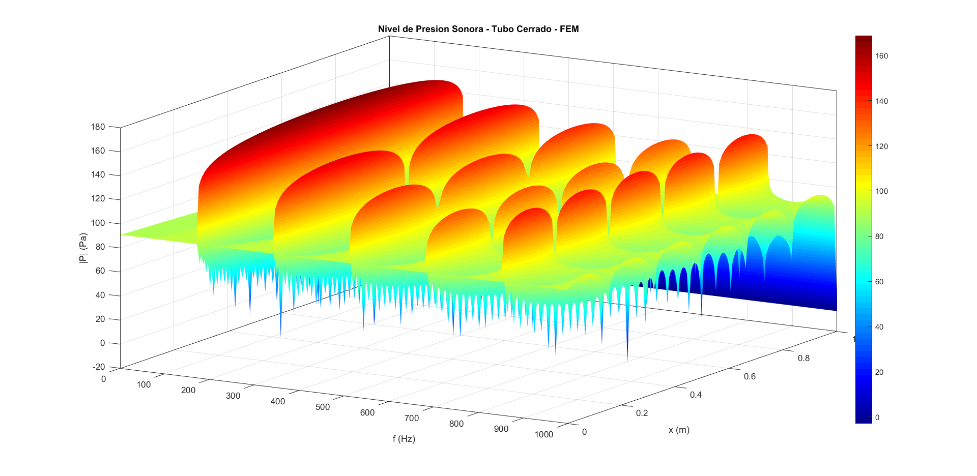

Las distorsiones en los resultados para las frecuencias de resonancia (no en otras frecuencias) no se deben al modelo FEM, son causa de la propia ecuación de onda la cual no considera pérdidas, absorción dentro del tubo, es decir para una frecuencia de resonancia

$$\frac{∂^{2}p}{∂x^{2}}=\frac{1}{c^{2}}\frac{∂^{2}p}{∂t^{2}}$$

Condiciones iniciales
$$p\left(x,0\right)=0$$

$$\frac{∂p}{∂t}\left(x,0\right)=0$$

Fuente al inicio del tubo, lo que corresponde a una condición de Dirichlet no homogénea en $x = -L/2$ y cerrado en $x = L/2$

$$p\left({-L}/2,t\right)=P_{L}\left(t\right)$$

$$p\left({-L}/2,t\right)=0$$

La solución de esa ecuación, con sus condiciones iniciales y de contorno es

$$p\left(x,t\right)=P_{L}\frac{\sin\left[k_{n}\left(L-x\right)\right]}{\sin\left(k_{n}L\right)}e^{jωt}$$

$$p\left(x,t\right)=P_{L}\frac{\sin\left[\frac{ω_{n}}{c}\left(L-x\right)\right]}{\sin\left(\frac{ω_{n}}{c}L\right)}e^{jωt}$$

$$p\left(x,t\right)=P_{L}\frac{\sin\left[\frac{ω_{n}}{c}\left(L-x\right)\right]}{0}e^{jωt}=∞$$

Y tanto a partir del modelo teórico como del modelo de elementos finitos este error en la solución de la ecuación de onda es propagado

TUBO CON FUENTE EN UN EXTREMO Y CON TERMINACIÓN DE IMPEDANCIA

Nuevamente tenemos un tubo de longitud $L$ de longitud $1\left(m\right)$, con un pistón actuando como fuente senoidal, de frecuencia $ω$, ubicada en un extremo y con una terminación de impedancia en el otro, es decir la tapa en ${x =L}/2$ posee propiedades acústicas. En términos ideales las condiciones de contorno se expresan como

$$p\left({-L}/{2,t}\right)=P_{L}e^{jωt}=P_{L}\exp\left(jωt\right)$$

$$\frac{p\left(L/{2,t}\right)}{u\left(L/{2,t}\right)}=Z=\frac{1}{Y}$$

$P_{L}exp(jωt$)
-L/2
-L/4
0
L/4
L/2
x

Podemos pensar esto como un tubo cerrado y reutilizar el modelo anteriormente visto para este tipo de situación, la diferencia es que la impedancia de la tapa se verá reflejada en la matriz de amortiguamiento

$$c_{ij}=\int_{{-L}/2}^{{\begin{matrix}\end{matrix}L}/2}{\begin{matrix}\begin{matrix}\end{matrix}ρ_{0}Y_{L}{\hat{N}}_{i}{\left(x\right)}^{T}{\hat{N}}_{j}\left(x\right)A\left(x\right)\end{matrix}}\begin{matrix}\bar{δ}\left(x-L/2\right)\end{matrix}\begin{matrix}\end{matrix}dx$$

La ecuación es

$$M\ddot{\hat{p}}\left(t\right)\begin{matrix}\end{matrix}+\begin{matrix}\end{matrix}C\dot{\hat{p}}\left(t\right)\begin{matrix}\end{matrix}+\begin{matrix}\end{matrix}K\hat{p}\left(t\right)=0$$

Podemos usar lo aprendido anteriormente

$$\left[\begin{matrix}m_{11} & m_{12} & m_{13} & m_{14} & m_{15} \\ m_{21} & m_{22} & m_{23} & m_{24} & m_{25} \\ m_{31} & m_{32} & m_{33} & m_{34} & m_{35} \\ m_{41} & m_{42} & m_{43} & m_{44} & m_{45} \\ m_{51} & m_{52} & m_{53} & m_{54} & m_{55}\end{matrix}\right]\left[\begin{matrix}{\ddot{\hat{p}}}_{1} \\ {\ddot{\hat{p}}}_{2} \\ {\ddot{\hat{p}}}_{3} \\ {\ddot{\hat{p}}}_{4} \\ {\ddot{\hat{p}}}_{5}\end{matrix}\right]+\left[\begin{matrix}c_{11} & c_{12} & c_{13} & c_{14} & c_{15} \\ c_{21} & c_{22} & c_{23} & c_{24} & c_{25} \\ c_{31} & c_{32} & c_{33} & c_{34} & c_{35} \\ c_{41} & c_{42} & c_{43} & c_{44} & c_{45} \\ c_{51} & c_{52} & c_{53} & c_{54} & c_{55}\end{matrix}\right]\left[\begin{matrix}{\dot{\hat{p}}}_{1} \\ {\dot{\hat{p}}}_{2} \\ {\dot{\hat{p}}}_{3} \\ {\dot{\hat{p}}}_{4} \\ {\dot{\hat{p}}}_{5}\end{matrix}\right]+\left[\begin{matrix}k_{11} & k_{12} & k_{13} & k_{14} & k_{15} \\ k_{21} & k_{22} & k_{23} & k_{24} & m_{25} \\ k_{31} & k_{32} & k_{33} & k_{34} & k_{35} \\ k_{41} & k_{42} & k_{43} & k_{44} & k_{45} \\ k_{51} & k_{52} & k_{53} & k_{54} & k_{55}\end{matrix}\right]\left[\begin{matrix}{\hat{p}}_{1} \\ {\hat{p}}_{2} \\ {\hat{p}}_{3} \\ {\hat{p}}_{4} \\ {\hat{p}}_{5}\end{matrix}\right]=\left[\begin{matrix}0 \\ 0 \\ 0 \\ 0 \\ 0\end{matrix}\right]$$

Como la integral lleva una delta de Dirac $\bar{δ}\left(x-L/2\right),$ la matriz de amortiguamiento será llena de ceros exceptuando aquel nodo asociado a $x-L/2$

$$C=ρ_{0}Y_{L}A\left[\begin{matrix}0 & 0 & 0 & 0 & 0 \\ 0 & 0 & 0 & 0 & 0 \\ 0 & 0 & 0 & 0 & 0 \\ 0 & 0 & 0 & 0 & 0 \\ 0 & 0 & 0 & 0 & 1\end{matrix}\right]$$

$$\left[\begin{matrix}m_{22} & m_{23} & m_{24} & m_{25} \\ m_{32} & m_{33} & m_{34} & m_{35} \\ m_{42} & m_{43} & m_{44} & m_{45} \\ m_{52} & m_{53} & m_{54} & m_{55}\end{matrix}\right]\left[\begin{matrix}{\ddot{\hat{p}}}_{2} \\ {\ddot{\hat{p}}}_{3} \\ {\ddot{\hat{p}}}_{4} \\ {\ddot{\hat{p}}}_{5}\end{matrix}\right]+\left[\begin{matrix}c_{22} & c_{23} & c_{24} & c_{25} \\ c_{32} & c_{33} & c_{34} & c_{35} \\ c_{42} & c_{43} & c_{44} & c_{45} \\ c_{52} & c_{53} & c_{54} & c_{55}\end{matrix}\right]\left[\begin{matrix}{\dot{\hat{p}}}_{2} \\ {\dot{\hat{p}}}_{2} \\ {\dot{\hat{p}}}_{2} \\ {\dot{\hat{p}}}_{2}\end{matrix}\right]+\left[\begin{matrix}k_{22} & k_{23} & k_{24} & k_{25} \\ k_{32} & k_{33} & k_{34} & k_{35} \\ k_{42} & k_{43} & k_{44} & k_{45} \\ k_{52} & k_{53} & k_{54} & k_{55}\end{matrix}\right]\left[\begin{matrix}{\hat{p}}_{2} \\ {\hat{p}}_{3} \\ {\hat{p}}_{4} \\ {\hat{p}}_{5}\end{matrix}\right]$$
$${-ω}^{2}P_{L}e^{jωt}\left[\begin{matrix}m_{21} \\ m_{31} \\ m_{41} \\ m_{51}\end{matrix}\right]+jωP_{L}e^{jωt}\left[\begin{matrix}c_{21} \\ c_{31} \\ c_{41} \\ c_{51}\end{matrix}\right]+P_{L}e^{jωt}\left[\begin{matrix}k_{21} \\ k_{31} \\ k_{41} \\ k_{51}\end{matrix}\right]=\left[\begin{matrix}0 \\ 0 \\ 0 \\ 0\end{matrix}\right]$$

Ordenamos

$$\left[\begin{matrix}m_{22} & m_{23} & m_{24} & m_{25} \\ m_{32} & m_{33} & m_{34} & m_{35} \\ m_{42} & m_{43} & m_{44} & m_{45} \\ m_{52} & m_{53} & m_{54} & m_{55}\end{matrix}\right]\left[\begin{matrix}{\ddot{\hat{p}}}_{2} \\ {\ddot{\hat{p}}}_{3} \\ {\ddot{\hat{p}}}_{4} \\ {\ddot{\hat{p}}}_{5}\end{matrix}\right]+\left[\begin{matrix}c_{22} & c_{23} & c_{24} & c_{25} \\ c_{32} & c_{33} & c_{34} & c_{35} \\ c_{42} & c_{43} & c_{44} & c_{45} \\ c_{52} & c_{53} & c_{54} & c_{55}\end{matrix}\right]\left[\begin{matrix}{\dot{\hat{p}}}_{2} \\ {\dot{\hat{p}}}_{2} \\ {\dot{\hat{p}}}_{2} \\ {\dot{\hat{p}}}_{2}\end{matrix}\right]+\left[\begin{matrix}k_{22} & k_{23} & k_{24} & k_{25} \\ k_{32} & k_{33} & k_{34} & k_{35} \\ k_{42} & k_{43} & k_{44} & k_{45} \\ k_{52} & k_{53} & k_{54} & k_{55}\end{matrix}\right]\left[\begin{matrix}{\hat{p}}_{2} \\ {\hat{p}}_{3} \\ {\hat{p}}_{4} \\ {\hat{p}}_{5}\end{matrix}\right]=$$
$${ω^{2}P}_{L}e^{jωt}\left[\begin{matrix}m_{21} \\ m_{31} \\ m_{41} \\ m_{51}\end{matrix}\right]-jωP_{L}e^{jωt}\left[\begin{matrix}c_{21} \\ c_{31} \\ c_{41} \\ c_{51}\end{matrix}\right]-P_{L}e^{jωt}\left[\begin{matrix}k_{21} \\ k_{31} \\ k_{41} \\ k_{51}\end{matrix}\right]$$

Podemos denotar

$$M_{*}{\ddot{\hat{p}}}_{*}\left(t\right)\begin{matrix}\end{matrix}+\begin{matrix}\end{matrix}C_{*}{\dot{\hat{p}}}_{*}\left(t\right)\begin{matrix}\end{matrix}+\begin{matrix}\end{matrix}K_{*}{\hat{p}}_{*}\left(t\right)=f_{*}\left(t\right)$$

Consideremos el primer caso

%impedancia de terminación alta comparable a un tubo cerrado
Z = 10e3 + j*10e2;

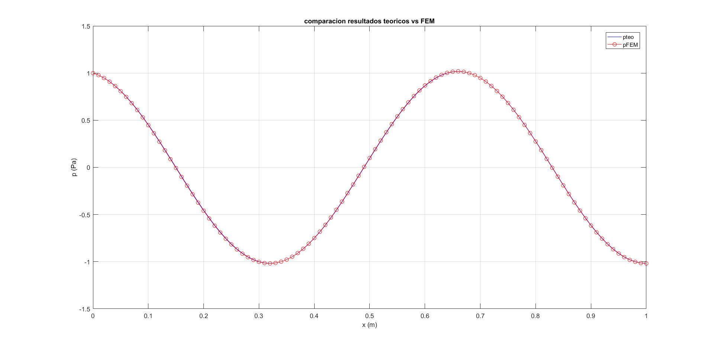

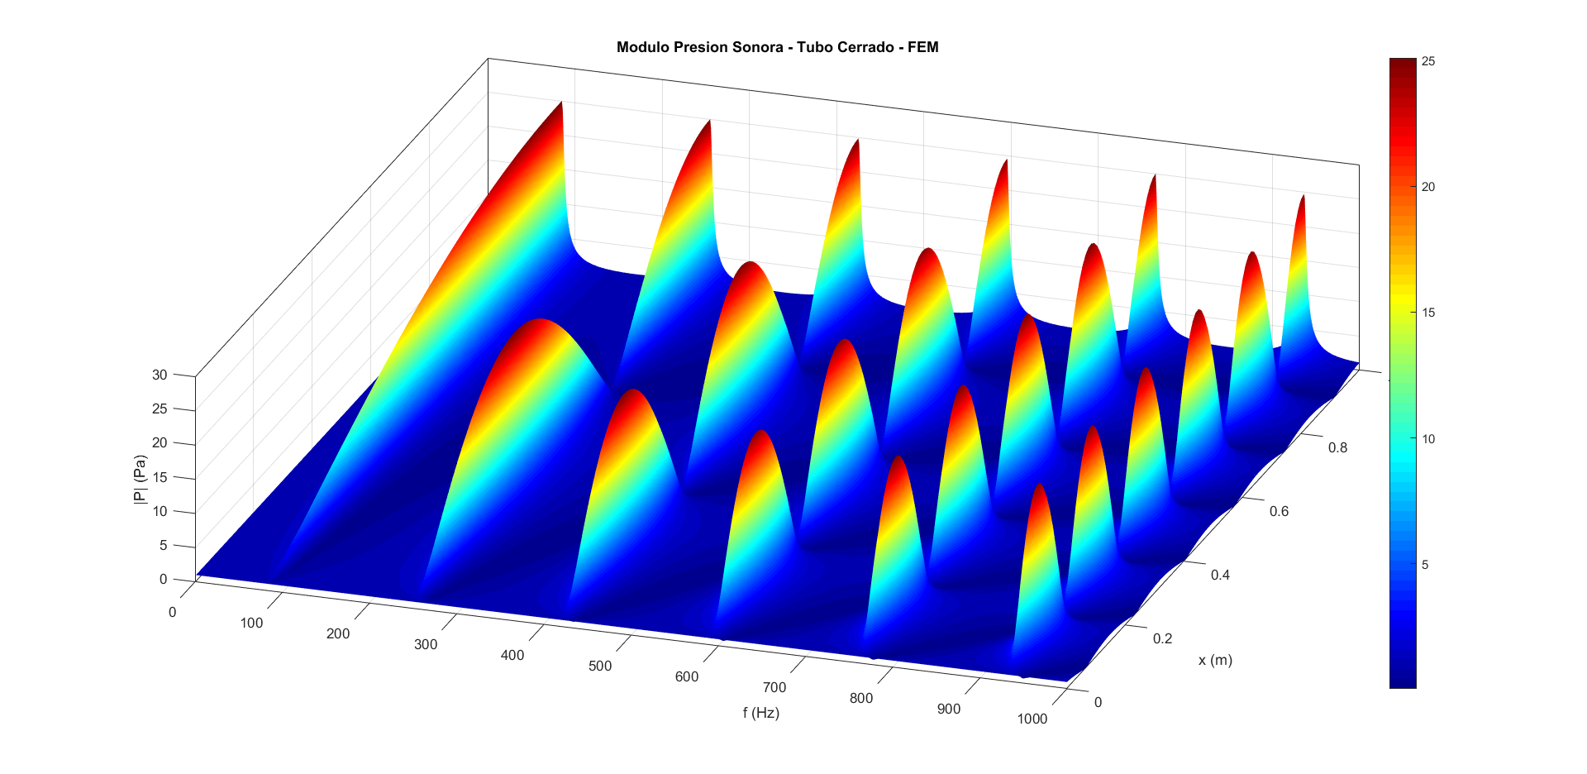

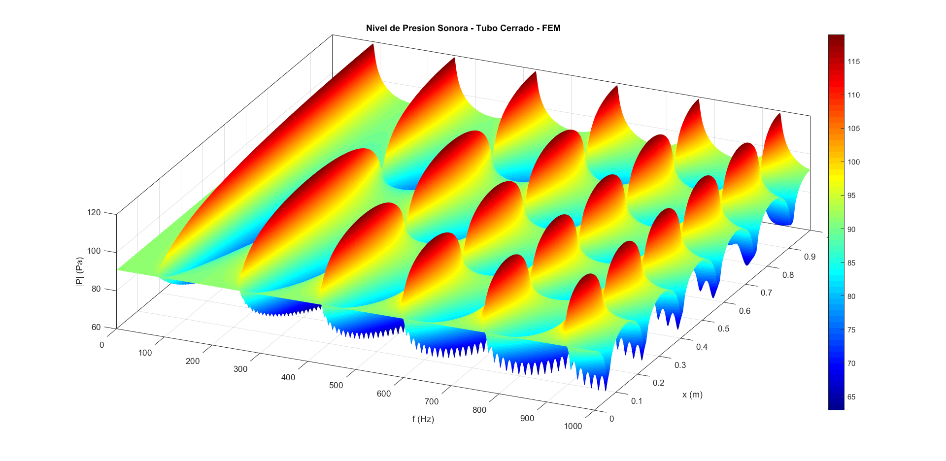

Consideremos el segundo caso

%impedancia de terminación baja comparable a un tubo abierto
Z = 100e-1 + j*100e-2;

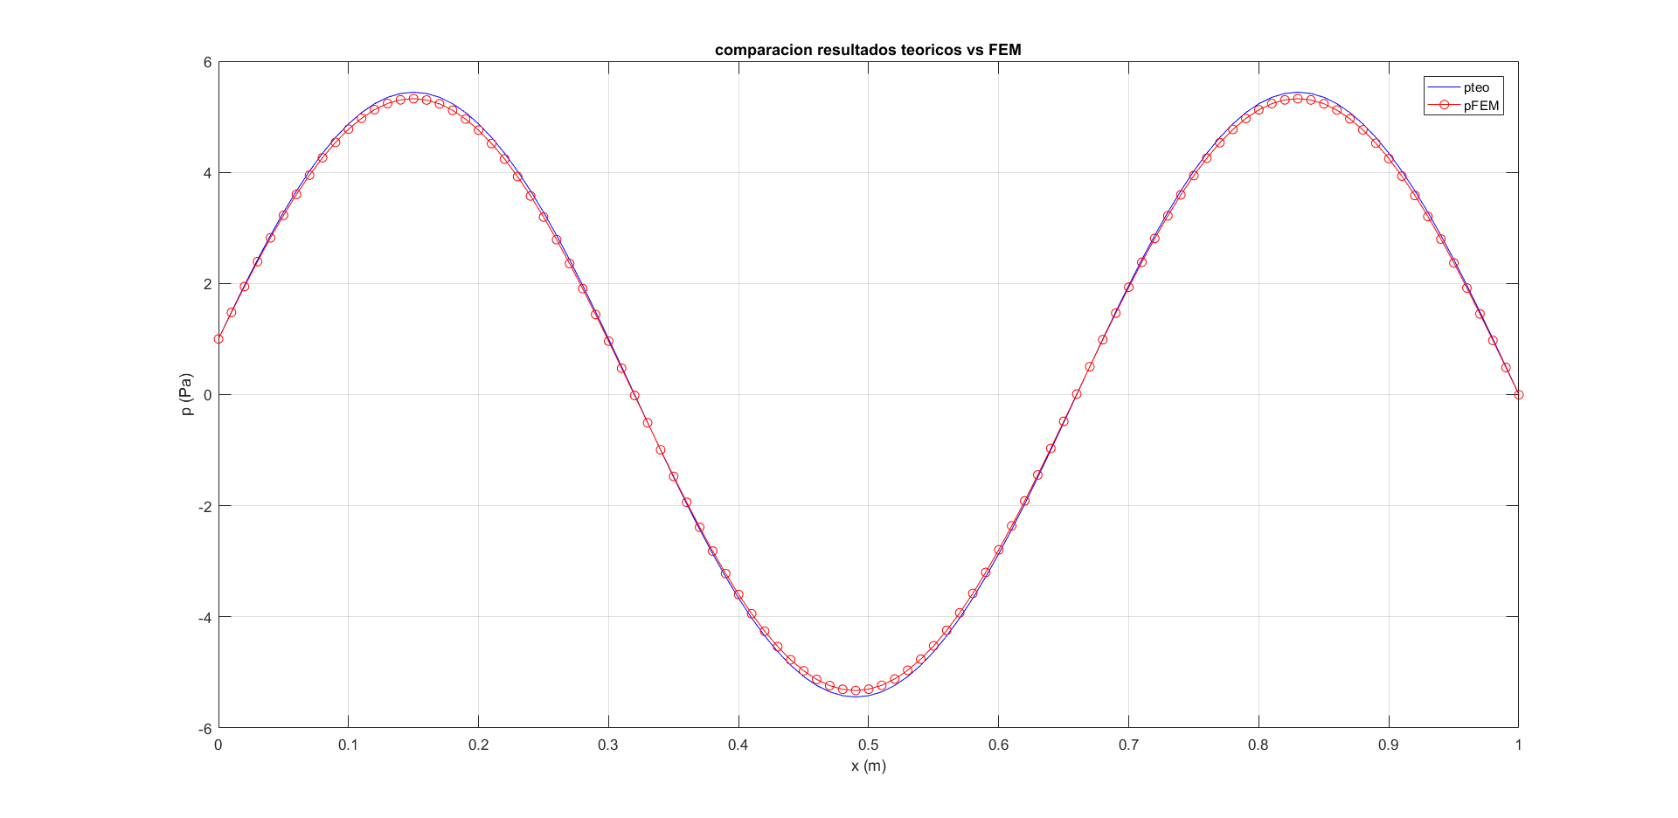

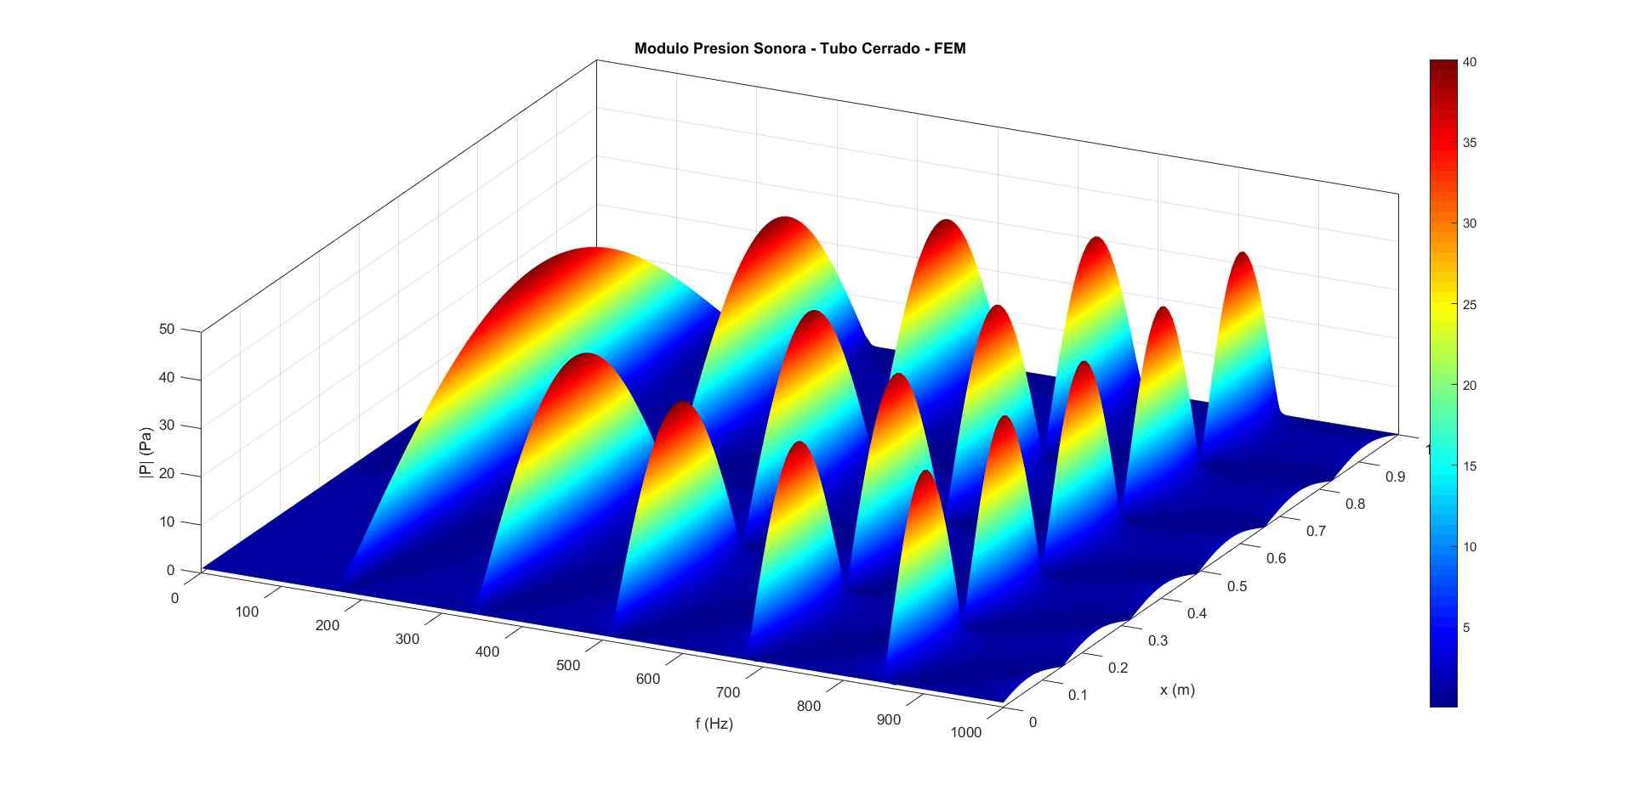

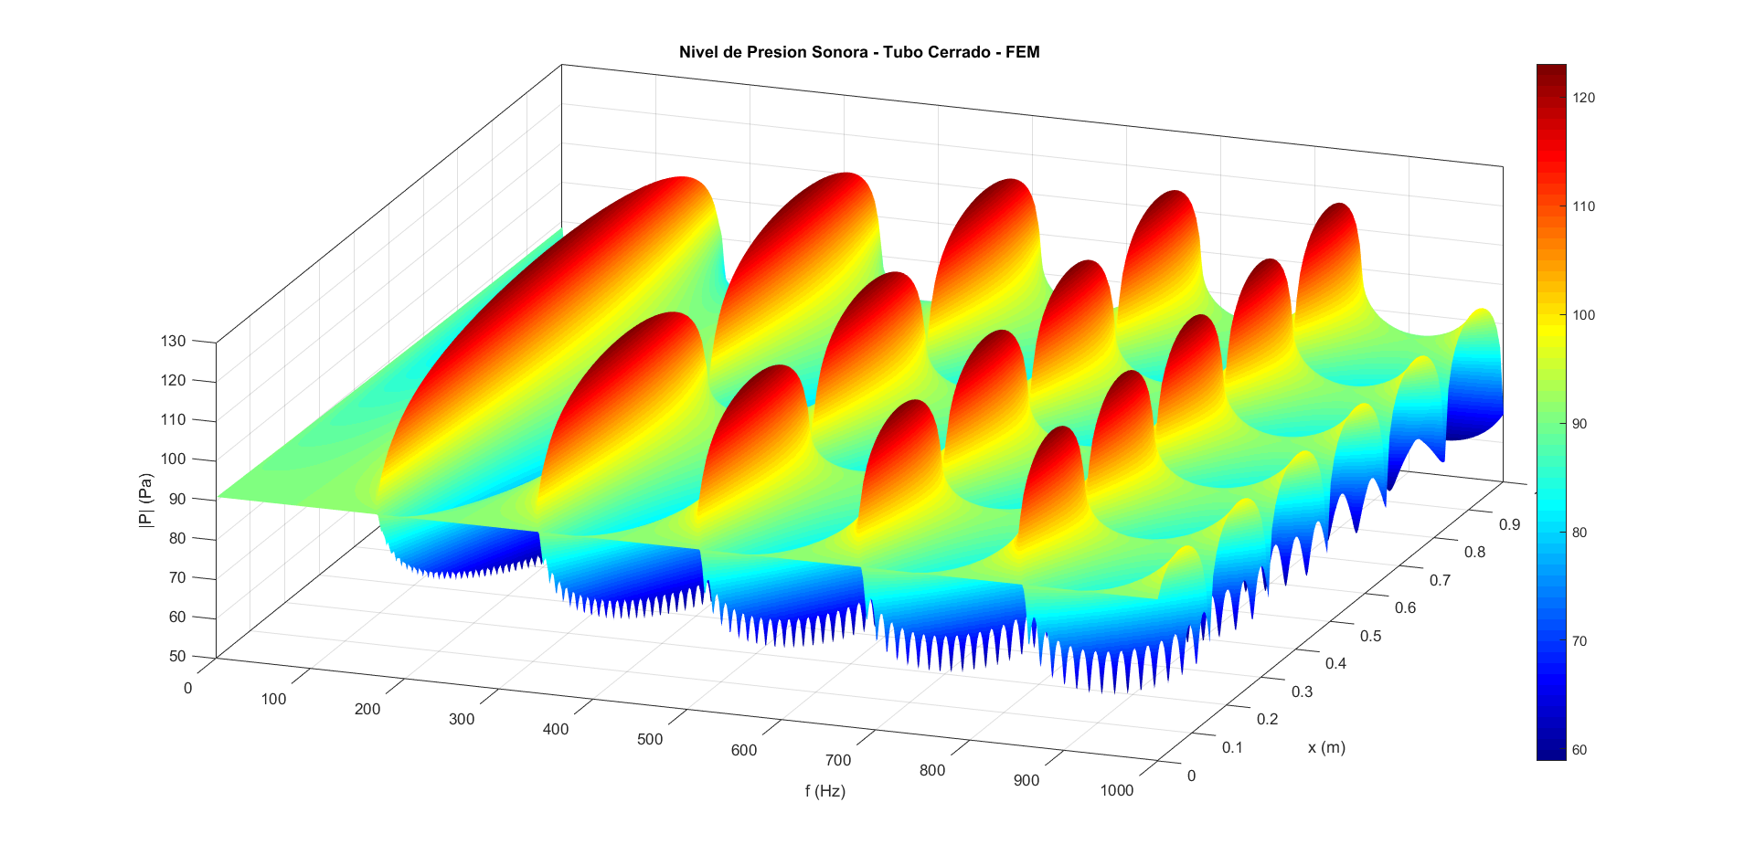

Un tubo abierto debería tener una impedancia de terminación que correspondiese a la impedancia acústica específica de radiación de un pistón circular plano

$$Z_{L}=ρ_{0}c\left[1-\frac{2J_{1}\left(2ka\right)}{\left(2ka\right)}+jH_{1}\left(2ka\right)\right]$$

$$Z_{L}\left(ω\right)=ρ_{0}c\left[1-\frac{2J_{1}\left(2\frac{ω}{c}a\right)}{\left(2\frac{ω}{c}a\right)}+jH_{1}\left(2\frac{ω}{c}a\right)\right]$$

Donde $J_{1}\left(x\right)$ es la función de Bessel de primera especie de primer orden, por otra parte $H_{1}\left(x\right)$ es la función de Struve para $x=2ka$

